|  |  |
| --- | --- |
| **bỘ GIÁO DỤC VÀ ĐÀO TẠO** | **BỘ NÔNG NGHIỆP VÀ PTNT** |

TRƯỜNG ĐẠI HỌC THỦY LỢI



NgUYỄN HUY ĐẠT

**XÂY DỰNG ỨNG DỤNG GIS HỖ TRỢ CÔNG TÁC QUẢN LÝ ĐẤT ĐAI TẠI XÃ ĐỐC TÍN, HUYỆN MỸ ĐỨC, THÀNH PHỐ HÀ NỘI**

ĐỒ ÁN TỐT NGHIỆP

HÀ NỘI, NĂM 2020

|  |  |
| --- | --- |
| **bỘ GIÁO DỤC VÀ ĐÀO TẠO** | **BỘ NÔNG NGHIỆP VÀ PTNT** |

TRƯỜNG ĐẠI HỌC THỦY LỢI

NGUYỄN HUY ĐẠT

**XÂY DỰNG ỨNG DỤNG GIS HỖ TRỢ CÔNG TÁC QUẢN LÝ ĐẤT ĐAI TẠI XÃ ĐỐC TÍN, HUYỆN MỸ ĐỨC, THÀNH PHỐ HÀ NỘI**

|  |  |
| --- | --- |
| Ngành : | Công nghệ thông tin |
| Mã số: | 7480201 |

|  |  |
| --- | --- |
| NGƯỜI HƯỚNG DẪN | 1. PGS. TS Nguyễn Thanh Tùng |
|  | 2. TS Lã Phú Hiến |

HÀ NỘI, NĂM 2020

LỜI CAM ĐOAN

Em xin cam đoan đây là Đồ án tốt nghiệp/ Khóa luận tốt nghiệp của bản thân em. Các kết quả trong Đồ án tốt nghiệp/Khóa luận tốt nghiệp này là trung thực, và không sao chép từ bất kỳ một nguồn nào và dưới bất kỳ hình thức nào.Việc tham khảo các nguồn tài liệu (nếu có) đã được thực hiện trích dẫn và ghi nguồn tài liệu tham khảo đúng quy định.

|  |  |
| --- | --- |
|  | **Tác giả ĐATN/KLTN**      **Nguyễn Huy Đạt** |
|  |  |

LỜI CÁM ƠN

Em xin chân thành cảm ơn Khoa Công Nghệ Thông Tin, trường Đại học Thủy Lợi đã tạo điều kiện tốt cho em hoàn thành đồ án này.

Em xin gửi lời cảm ơn chân thành tới PGS. TS. Nguyễn Thanh Tùng và TS. Lã Phú Hiến. Thầy đã nhiệt tình hướng dẫn cho em hoàn thành đồ án tốt nghiệp này.

Em xin gửi lời cảm ơn sâu sắc tới tất cả các thầy cô, những người đã giảng dạy, trang bị cho em những kiến thức quý báu trong suốt những năm học vừa qua – trường Đại học Thủy Lợi. Mặc dù em đã cố gắng hoàn thiện thật tốt đồ án nhưng do kiến thức có hạn do đó không thể tránh khỏi những sai sót, em rất mong nhận được sự cảm thông, ý kiến đóng góp của các quý Thầy Cô và các bạn! Em xin chân thành cảm ơn!

**MỤC LỤC**

DANH MỤC CÁC HÌNH ẢNH ii

DANH MỤC BẢNG BIỂU ii

DANH MỤC CÁC TỪ VIẾT TẮT VÀ GIẢI THÍCH CÁC THUẬT NGỮ ii

MỞ ĐẦU 2

a. Tính cấp thiết đề tài 2

b. Mục tiêu đề tài 2

c. Giới hạn đề tài 2

d. Ý nghĩa khoa học đề tài 2

e. Ý nghĩa thực tiễn đề tài 2

CHƯƠNG 1. TỔNG QUAN VỀ CSDL ĐỊA CHÍNH 2

1.1 Khái niệm về CSDL địa chính 2

1.2 Cấu trúc của CSDL địa chính 2

1.3 Nguyên tắc xây dựng CSDL địa chính 2

1.4 Các quy định kỹ thuật về xây dựng CSDL địa chính 2

1.5 Phương pháp quản lý nhà nước về CSDL địa chính 2

1.6 Phương pháp quản lý kỹ thuật về CSDL địa chính. 2

1.6.1 Hệ điều hành máy chủ Windows Server 2008 và Hệ quản trị CSDL MS SQL Server 2005/2008 2

1.6.2 Công nghệ GIS 2

1.6.2.1 ArcGIS Server 2

1.6.2.2 ArcGIS Engine Runtime 2

1.6.3 Một số Phần mềm xây dựng hồ sơ địa chính và cơ sở dữ liệu địa chính khác 2

1.7 Khai thác CSDL địa chính 2

CHƯƠNG 2. TỔNG QUAN VỀ CÔNG NGHỆ WEBGIS 2

2.1 Khái niệm về webgis và cấu trúc cơ bản của hệ thống WebGIS 2

2.1.1 Khái niệm 2

2.1.2 Định dạng và cấu trúc của dữ liệu bản đồ web 2

2.1.2.1 Dữ liệu raster 2

2.1.2.2 Dữ liệu Vector 2

2.1.3 Cấu trúc cơ bản và các thành phần của hệ thống webgis 2

2.1.3.1 Cấu trúc cơ bản 2

2.1.3.2 Các thành phần chính của một Web GIS Server 2

2.2 Công nghệ WebGIS mã nguồn mở 2

2.2.1 Ưu điểm của công nghệ Webgis mã nguồn mở 2

2.2.2 Giới thiệu một số thư viện mã nguồn mở sử dụng trong WebGIS 2

2.3 Biểu diễn CSDL địa chính trên nền web bằng công cụ mã nguồn mở 2

2.3.1 Cấu trúc hệ thống biểu diễn CSDL địa chính trên nền web 2

2.3.2 Các thành phần chính của WebGIS biểu diễn CSDL địa chính 2

CHƯƠNG 3. THỰC NGHIỆM XÂY DỰNG ỨNG DỤNG GIS HỖ TRỢ CÔNG TÁC QUẢN LÝ ĐẤT ĐAI XÃ ĐỐC TÍN, HUYỆN MỸ ĐỨC, THÀNH PHỐ HÀ NỘI 2

3.1 Giới thiệu khu vực thực nghiệm 2

3.2 Đặc tả yêu cầu bài toán 2

3.2.1 Đăng nhập vào website 2

3.2.2 Hiện thị bản đồ với các thông tin chi tiết 2

3.2.3 Xem thông tin chi tiết các thửa đất trên bản đồ 2

3.2.4 Tìm kiếm thông tin 2

3.2.5 Tải danh sách dữ liệu thửa đất 2

3.2.6 Tạo sổ đỏ 2

3.2.7 Thống kê loại đất 2

3.3 Thiết kế hệ thống và giải pháp thực hiện 2

3.3.1 Chuẩn hóa dữ liệu 2

3.3.2 Tạo CSDL PostGIS và nhập dữ liệu 2

3.3.3 Tạo kết nối giữa Geoserver và PostGIS 2

3.4 Kết qủa thực nghiệm 2

KẾT LUẬN VÀ KIẾN NGHỊ 2

TÀI LIỆU THAM KHẢO 2

# **DANH MỤC CÁC HÌNH ẢNH**

Hình 1. 1 Thành phần của ArcEngine 2

Hình 2. 1 Nguyên lý hoạt động cơ bản của Web map (Pehani và nnk, 2009) 2

Hình 2. 2 Cấu trúc cơ bản của một hệ thống Web map (Heda và Chikurde, 2016) 2

Hình 2. 3 Các thành phần cơ bản của hệ thống bản đồ web 2

Hình 3. 1 Vị trí xã Đốc Tín, huyện Mỹ Đức, thành phố Hà Nội (chụp từ Google Map) 31

Hình 3. 2 Quy trình thực nghiệm 2

Hình 3. 3 Tạo cơ sở dữ liệu PostGIS 2

Hình 3. 4 Kết nối cơ sở dữ liệu xã Đốc Tín với QGIS 2

Hình 3. 5 Bản đồ địa chính 2

Hình 3. 6 Bản đồ hiện trạng xử dụng đất 2

Hình 3. 7 Tạo Workspace (a) và tải dữ liệu lên Data Store (b) trên GeoServer 2

Hình 3. 8 Xem trước lớp dữ liệu trên GeoServer 2

Hình 3. 9 Thiết đặt các trường dữ liệu cần thể hiện trên web 2

Hình 3. 10 Nội dung cơ bản của công cụ qgis2web 2

Hình 3. 11 Giao diện đăng nhập 2

Hình 3. 12 Đăng nhập khi không nhập thông tin hoặc tài khoản không tồn tại 2

Hình 3. 13 Giao diện chính website thông tin địa chính xã Đốc tín với bản đồ nền OSM 2

Hình 3. 14 Giao diện chính website thông tin địa chính xã Đốc tín với bản đồ nền ESRI Imagery 2

Hình 3. 15 Giao diện bản đồ thông tin hiện trạng xử dụng đất xã Đốc Tín 2

Hình 3. 16 Tìm kiếm thông tin thửa đất dựa vào ID thửa đất và hiển thị thông tin thửa đất 2

Hình 3. 17 Giao diện danh sách dữ liệu thửa đất 2

Hình 3. 18 Chức năng tìm kiếm trong giao diện danh sách thửa đất 2

Hình 3. 19 File excel sau click chức năng khi tải file excel 2

Hình 3. 20 Mẫu sổ đỏ sau khi chọn chức năng tạo sổ đỏ và tải về thành file PDF 2

Hình 3. 21 Chức năng xem thông tin chi tiết thửa đất 2

Hình 3. 22 Giao diện của công cụ Dataplotly 59

Hình 3. 23 Biểu đồ cột thống kê loại đất 2

Hình 3. 24 Biểu đò tròn thống kê loại đất 2

Hình 3. 25 Giao diện giới thiệu về website thông tin địa chính xã Đốc Tín 2

**DANH MỤC BẢNG BIỂU**

Bảng 2. 1 Một số hệ quản trị CSDL GIS thường dùng 2

Bảng 2. 2 Một số GIS/Map server phổ biến 2

Bảng 2. 3 Một số thư viện phát triển ứng dụng WebGIS phổ biến 2

Bảng 2. 4 Một số thư viện phát triển ứng dụng WebGIS phổ biến 2

Bảng 2. 5 So sánh giữa WebGIS mã nguồn mở và WebGIS sử dụng các phần mềm thương mại 2

Bảng 3. 1 Các phần mềm/thư viện mã nguồn mở sử dụng trong thực nghiệm 2

DANH MỤC CÁC TỪ VIẾT TẮT VÀ GIẢI THÍCH CÁC THUẬT NGỮ

|  |  |
| --- | --- |
| **Chữ viết tắt** | **Tên đầy đủ** |
| CSDL | Cơ sở dữ liệu |
| SDĐ | Sử dụng đất |
| XML | eXtensible Markup Language |
| GML | Geography Markup Language |
| CD | Compact Disc |
| PSD | Adobe PhotoShop |
| IMG | Erdas Imagine |
| BMP | Window Bitmap |
| JPEG | Joint Photographic Experts Group |
| GIF | Graphics Interchange Format |
| PNG | Portable Network Graphic |
| TIFF | Tagged Image File Format |
| SVG | Scalable Vector Graphic |
| PDF | Adobe Portable Document |
| GIS | Geographic Information System |
| QGIS | Quantum GIS |
| OSM | Open Street Map |
| BCS | Đất bằng chưa sử dụng |
| CCC | Đất công trình công cộng |
| DGT | Đất giao thông |
| ODT | Đất ở đô thị |
| SKC | Đất cơ sở sản xuất kinh doanh phi nông nghiệp |

**MỞ ĐẦU**

* 1. **Tính cấp thiết đề tài**

Xây dựng cơ sở dữ liệu địa chính là yêu cầu cơ bản để xây dựng hệ thống quản lý đất đai. Trong nhiều năm qua, các địa phương đã quan tâm, tổ chức triển khai ở nhiều địa bàn. Một số tỉnh đã cơ bản xây dựng cơ sở dữ liệu địa chính và đã tổ chức quản lý, vận hành phục vụ yêu cầu khai thác sử dụng rất hiệu quả và được cập nhật biến động thường xuyên ở các cấp tỉnh, huyện. Tuy nhiên, nhiều địa phương còn lại việc xây dựng cơ sở dữ liệu địa chính mới chỉ dừng lại ở việc lập bản đồ địa chính và hồ sơ địa chính dạng số cho riêng từng xã ở một địa bàn mà chưa được kết nối, xây dựng thành cơ sở dữ liệu địa chính hoàn chỉnh nên chưa được khai thác sử dụng hiệu quả. Nguyên nhân chủ yếu là do sự nhận thức về cơ sở dữ liệu địa chính chưa đầy đủ, việc đầu tư xây dựng cơ sở dữ liệu địa chính ở các địa phương chưa đồng bộ và các bước thực hiện chưa phù hợp.

Ở nước ta hiện nay, để thể hiện CSDL địa chính cần phải sử dụng các phần mềm chuyên dụng cài đặt sẵn trên máy tính như ELIS, VILIS, EKLIS, VNLIS... Điều này dẫn tới việc sử dụng CSDL địa chính phức tạp hơn, một người không có kiến thức chuyên môn sẽ không thể sử dụng được. Tuy nhiên, nếu CSDL địa chính có thể biểu diễn được trên một trang web thì người dùng chỉ cần truy cập vào địa chỉ trang web của bản đồ là có thể xem và truy vấn thông tin dễ dàng mọi lúc, mọi nơi, chỉ cần có kết nối internet mà không cần phải có kiến thức về bản đồ hay CSDL. Đặc biệt, dữ liệu địa chính được biểu diễn trực quan trên trình duyệt web sẽ giúp ích rất nhiều cho công tác quản lý, ví dụ: nếu chính quyền muốn lấy ý kiến người dân về quy hoạch của một khu vực nào đó, người quản lý có thể gửi người dân địa chỉ trang web biểu diễn quy hoạch trên nền CSDL địa chính, người dân chỉ việc vào trang web, xem các thông tin liên quan và gửi ý kiến của mình tới nhà quản lý một cách dễ dàng; với thao tác dễ dàng và trực quan, người dân có thể tham gia lấy ý kiến nhiều hơn, hiệu quả hơn. Hơn nữa, với việc chia sẻ dữ liệu địa chính lên trang web, người dân có thể kiểm tra dữ liệu về thửa đất bất cứ lúc nào mà không cần phải tới cơ quan quản lý. Điều này có thể giúp giảm đáng kể thời gian của cả 2 bên, và giúp phát hiện những sai sót trong quá trình xây dựng CSLD.

Trong thời đại ngày nay, chúng ta có thể truy cập internet ở mọi nơi, hơn nữa các thiết bị thông minh có thể truy cập internet cũng rất phổ biến. Bên cạnh đó, xu hướng xây dựng của các thành phố lớn hiện nay là hướng tới một thành phố thông minh (Smart City), Ở Việt Nam, một số thành phố lớn như thành phố Hồ Chí Minh, Đà Nẵng, Đà Lạt, Hà Nội, … đã và đang trên con đường nghiên cứu xây dựng đô thị thông minh. Trong đó, những thông tin về thành phố (bao gồm cả thông tin đất đai) có thể được truy cập mọi lúc, mọi nơi. Do đó, bản đồ trên web hay webGIS sẽ ngày càng phát triển, trong tương lai gần nó có thể sẽ là hình thức biểu diễn chủ yếu của bản đồ thay thế cho bản đồ truyền thống trên giấy, hay bản đồ số trên máy tính cá nhân. Ngày nay, với sự phát triển của công nghệ máy tính, việc quản lý và hiển thị dữ liệu bản đồ trực tuyến trở nên dễ dàng hơn. Do đó, việc phát triển các bản đồ trực tuyến đang là xu thế trung của thế giới. Mặc dù đã có các công cụ thương mại như ArcGIS Enterprise, SuperGIS Server giúp việc quản lý và hiển thị dữ liệu 3D trực tuyến (ESRI, 2018; SuperGeo Products, 2018), các công cụ này có giá bản quyền rất cao. Ngược lại, công nghệ mã nguồn mở lại hoàn toàn miễn phí, người sử dụng có thể dễ dàng tùy chỉnh để phù hợp với yêu cầu cụ thể. Do đó, việc nghiên cứu giải pháp biểu diễn CSDL địa chính trên nền web bằng một số công cụ mã nguồn mở là rất cần thiết, từ đó có thể tạo ra sản phẩm hoàn thiện đáp ứng nhu cầu thực tế, trong đó có xây dựng thành phố thông minh…

Với những vấn đề nêu trên, em đã chọn đề tài: ***“Xây dựng ứng dụng GIS hỗ trợ công tác quản lý đất đai tại xã Đốc Tín, huyện Mỹ Đức, thành phố Hà Nội*** ***”.***

* 1. **Mục tiêu đề tài**
* WebGIS trực quan hóa CSDL địa chính (2D), cụ thể là bản đồ thửa đất kèm các thông tin thuộc tính của thửa đất, bản đồ hiện trạng sử dụng đất.
* Xây dựng các công cụ tìm kiếm, thống kê thông tin, hỗ trợ công tác quản lý đất đai.
  1. **Giới hạn đề tài**
* Về thời gian:

Đề tài được thực hiện trong thời gian từ 20/9/2020 – 20/12/2020

* Về công nghệ:
* Xây dựng bản đồ: Qgis
* Web server: apache
* Map Server: Geoserver
* Thư viện: Leaflet
* Hệ quản trị CSDL: PostgreeSQL/ PostGIS
* Giới hạn địa lý:

Đề tài được thực hiện trong phạm vi xã Đốc Tín, Huyện Mỹ Đức, thành phố Hà Nội.

* 1. **Ý nghĩa khoa học đề tài**

Đề tài góp phần vào việc phát triển và mở rộng công nghệ Web hiện nay theo hướng WebGIS mã nguồn mở, tích hợp thông tin không gian và thông tin thuộc tính thành một hệ thống thông tin hoàn chỉnh trên nền Web.

Đề tài là nền tảng trong việc nghiên cứu và ứng dụng WebGIS mã nguồn mở phục vụ lĩnh vực kinh tế - xã hội khác nói chung.

* 1. **Ý nghĩa thực tiễn đề tài**

Kết quả nghiên cứu lý thuyết của đề tài kết hợp các kết quả thực nghiệm có ý nghĩa thực tiễn sau:

- Đề tài cho thấy phần mềm QGIS, GeoServer và thư viện JavaScript Leaflet hoàn toàn có thể ứng dụng để quản lý và biểu diễn trực quan CSDL địa chính trên nền web.

- Quy trình sử dụng trong đề tài có thể ứng dụng trong thực tiễn, giúp các cơ quan quản lý dữ liệu địa chính của xã Đốc Tín hiệu quả hơn, cũng như giúp người dân dễ dàng kiểm tra thông tin cần thiết.

1. **TỔNG QUAN VỀ CSDL ĐỊA CHÍNH**
   1. **Khái niệm về CSDL địa chính**

Cơ sở dữ liệu (CSDL) địa chính: là tập hợp thông tin có cấu trúc của dữ liệu địa chính (gồm dữ liệu không gian địa chính, dữ liệu thuộc tính địa chính và các dữ liệu khác có liên quan) đƣợc sắp xếp, tổ chức để truy cập, khai thác, quản lý và cập nhật thƣờng xuyên bằng phƣơng tiện điện tử .

Dữ liệu không gian địa chính: là dữ liệu về vị trí, hình thể của thửa đất, nhà ở và tài sản khác gắn liền với đất; dữ liệu về hệ thống thủy văn, hệ thống thủy lợi; hệ thống đƣờng giao thông; dữ liệu về điểm khống chế; dữ liệu về biên giới, địa giới; dữ liệu về địa danh và ghi chú khác; dữ liệu về đƣờng chỉ giới và mốc giới quy hoạch sử dụng đất, quy hoạch xây dựng, quy hoạch giao thông và các loại quy hoạch khác, chỉ giới hành lang an toàn bảo vệ công trình .

Dữ liệu thuộc tính địa chính: là dữ liệu về ngƣời quản lý đất, ngƣời sử dụng đất, chủ sở hữu nhà ở và tài sản khác gắn liền với đất, tổ chức và cá nhân có liên quan đến các giao dịch về đất đai, nhà ở và tài sản khác gắn liền với đất; dữ liệu thuộc tính về thửa đất, nhà ở và tài sản khác gắn liền với đất; dữ liệu về tình trạng sử dụng của thửa đất, nhà ở và tài sản khác gắn liền với đất; dữ liệu về quyền và nghĩa vụ trong sử dụng đất, sở hữu nhà ở và tài sản khác gắn liền với đất; dữ liệu giao dịch về đất đai, nhà ở và tài sản khác gắn liền với đất .

Về thực chất, CSDL địa chính là một thành phần cơ bản của CSDL đất đai, làm cơ sở để xây dựng các CSDL thành phần khác nhƣ CSDL quy hoạch, CSDL giá đất, CSDL hiện trạng sử dụng đất, CSDL chất lƣợng đất, các CSDL liên quan khác. phần mềm ứng dụng cần thiết.

* 1. **Cấu trúc của CSDL địa chính**

Dữ liệu trong CSDL địa chính bao gồm hai thành phần chính: dữ liệu không gian và dữ liệu phi không gian.

**Dữ liệu không gian:** Là các bản đồ địa chính: Bao gồm toàn bộ các mảnh bản đồ địa chính của các xã, phường các tỷ lệ, hệ tọa độ quốc gia VN-2000, kinh tuyến trục địa phương, phủ kín diện tích tự nhiên đã được chuẩn hóa, biên tập và cập nhật vào hệ thống. Dữ liệu không gian địa chính được xây dựng trên cơ sở thu nhận kết quả của quá trình đo đạc lập bản đồ địa chính và các nguồn dữ liệu không gian địa chính khác có liên quan. Cụ thể dữ liệu bản đồ địa chính được lập để mô tả các yếu tố gồm tự nhiên có liên quan đến việc sử dụng đất bao gồm các thông tin:

– Vị trí, hình dạng, kích thước, toạ độ đỉnh thửa, số thứ tự, diện tích, mục đích sử dụng của các thửa đất;

– Vị trí, hình dạng, diện tích của hệ thống thuỷ văn gồm sông, ngòi, kênh, rạch, suối; hệ thống thuỷ lợi gồm hệ thống dẫn nước, đê, đập, cống; hệ thống đường giao thông gồm đường bộ, đường sắt, cầu và các khu vực đất chưa sử dụng không có ranh giới thửa khép kín;

– Vị trí, tọa độ các mốc giới và đường địa giới hành chính các cấp, mốc giới và chỉ giới quy hoạch sử dụng đất, mốc giới và ranh giới hành lang bảo vệ an toàn công trình;

– Điểm toạ độ địa chính, địa danh và các ghi chú thuyết minh.

**Dữ liệu thuộc tính địa chính** hay còn gọi là dữ liệu phi không gian được lập để thể hiện nội dung của Sổ mục kê đất đai, Sổ địa chính và Sổ theo dõi biến động đất đai quy định tại Điều 47 của Luật Đất đai bao gồm các thông tin:

– Thửa đất gồm mã thửa, diện tích, tình trạng đo đạc lập bản đồ địa chính;

– Các đối tượng có chiếm đất nhưng không tạo thành thửa đất (không có ranh giới khép kín trên bản đồ) gồm tên gọi, mã của đối tượng, diện tích của hệ thống thủy văn, hệ thống thủy lợi, hệ thống đường giao thông và các khu vực đất chưa sử dụng không có ranh giới thửa khép kín;

– Người sử dụng đất hoặc người quản lý đất gồm tên, địa chỉ, thông tin về chứng minh nhân dân hoặc hộ chiếu, văn bản về việc thành lập tổ chức;

– Tình trạng sử dụng của thửa đất gồm hình thức sử dụng, thời hạn sử dụng, nguồn gốc sử dụng, những hạn chế về quyền sử dụng đất, số hiệu Giấy chứng nhận quyền sử dụng đất đã cấp, mục đích sử dụng, giá đất, tài sản gắn liền với đất, nghĩa vụ tài chính về đất đai;

– Những biến động về sử dụng đất trong quá trình sử dụng gồm những thay đổi về thửa đất, về người sử dụng đất, về tình trạng sử dụng đất.

* 1. **Nguyên tắc xây dựng CSDL địa chính**

Cơ sở dữ liệu địa chính được xây dựng tập trung thống nhất từ Trung ương đến các tỉnh, thành phố trực thuộc trung ương và các huyện, quận, thị xã, thành phố thuộc tỉnh. Việc xây dựng, cập nhật, quản lý và khai thác sử dụng dữ liệu địa chính phải đảm bảo tính chính xác, khoa học, khách quan, kịp thời và thực hiện theo quy định, quy chuẩn kỹ thuật về xây dựng cơ sở dữ liệu địa chính. Việc xây dựng cơ sỏ dữ liệu địa chính được thực hiện như sau:

Cơ sở dữ liệu địa chính cấp xã là thành phần cơ bản của hệ thông cơ sở dữ liệu địa chính. Cơ sở dữ liệu địa chính của quận, huyện, thị xã, thành phố thuộc tỉnh là tập hợp cơ sở dữ liệu địa chính của tất cả các đơn vị hành chính cấp xã thuộc huyện; đối với các huyện không có đơn vị hành chính cấp xã trực thuộc thì cấp huyện là đơn vị cơ bản để thành lập cơ sở dữ liệu địa chính. Cơ sở dữ liệu địa chính của tỉnh, thành phố trực thuộc Trung ương là tập hợp cơ sở dữ liệu địa chính của tất cả các đơn vị hành chính cấp huyện thuộc tỉnh. Cơ sở dữ liệu địa chính cấp Trung ương là tổng hợp cơ sở dữ liệu địa chính của tất cả các đơn vị hành chính cấp tỉnh trên phạm vi cả nước.

* 1. **Các quy định kỹ thuật về xây dựng CSDL địa chính**

Trong thực tế sử dụng dữ liệu địa chính đặt ra các nhu cầu khác nhau, các nhu cầu này cũng có các đòi hỏi khác nhau. Chính vì vậy, xuất phát từ yêu cầu thực tế là các hệ thống thông tin nói chung và các hệ thống thông tin dữ liệu địa chính nói riêng luôn có nhu cầu giao tiếp với nhau, nghĩa là thông tin sẽ được truyền tải từ hệ thống này sang hệ thống khác. Vì vậy yêu cầu đặt ra là làm thế nào để các hệ thống có thể trao đổi thông tin với nhau, phương pháp đơn giản và có hiệu quả nhất là các hệ thống phải xây dựng cấu trúc thông tin của mình theo một tập các quy tắc chung.

Xuất phát từ các yêu cầu đó, Tổng cục Quản lý đất đai, Bộ Tài nguyên và Môi trường đã xây dựng quy định kỹ thuật chuẩn dữ liệu địa chính Việt Nam ban hành áp dụng thống nhất trong cả nước đối với công tác xây dựng cơ sở dữ liệu địa chính theo thông tư 17/2010/TT-BTNMT, để Quy định kỹ thuật về chuẩn địa chính Việt Nam được xây dựng nhằm đáp ứng các yêu cầu chuẩn hoá cho các hoạt động sau:

– Xây dựng cơ sở dữ liệu địa chính: dữ liệu địa chính phải được xây dựng trên cơ sở một quy định chung, nhằm đảm bảo toàn bộ dữ liệu địa chính đều được xây dựng dựa trên các mô hình khái niệm và các quy tắc chung;

– Trao đổi và chia sẻ dữ liệu địa chính: dữ liệu địa chính được trao đổi và chia sẻ trên cơ sở mọi dữ liệu địa chính được định nghĩa và xây dựng theo một quy định chuẩn dữ liệu địa chính chung, được mã hoá theo quy định, độc lập nền tảng, và được chia sẻ thông qua các dịch vụ về dữ liệu mở;

– Cập nhật dữ liệu địa chính: các quy định kỹ thuật về chuẩn dữ liệu địa chính được thiết kế sao cho có thể hỗ trợ tối đa cho các hoạt động cập nhật dữ liệu địa chính.

Quy định kỹ thuật về chuẩn dữ liệu địa chính gồm 06 quy định cụ thể sau đây:

– Quy định nội dung, cấu trúc và kiểu thông tin dữ liệu địa chính;

– Quy định hệ quy chiếu tọa độ áp dụng cho dữ liệu địa chính;

– Quy định siêu dữ liệu địa chính;

– Quy định chất lượng dữ liệu địa chính;

– Quy định trình bày dữ liệu địa chính;

– Quy định trao đổi, phân phối dữ liệu địa chính.

Quy định kỹ thuật  về chuẩn dữ liệu địa chính được  xây dựng trên quan điểm kế thừa của chuẩn thông  tin địa lý quốc gia, do đó, nó có quan hệ mật thiết với các thành phần:

– Các chuẩn thông tin địa lý quốc tế đang được áp dụng để chuẩn hoá dữ liệu địa lý cơ sở quốc gia;

– Các quy phạm kỹ thuật và các quy định hiện hành có liên quan đến việc chuẩn hoá thông tin dữ liệu địa chính (các loại danh mục đối tượng bản đồ, các quy phạm thành lập bản đồ địa chính, hướng dẫn thẩm định chất lượng sản phẩm bản đồ địa chính…);

– Các sản phẩm dữ liệu địa chính có được từ việc áp dụng các quy định chuẩn hóa dữ liệu địa chính;

– Các loại đối tượng sử dụng các sản phẩm dữ liệu địa chính, cũng như các sản phẩm dẫn xuất từ dữ liệu địa chính;

– Các quy trình kỹ thuật – công nghệ và công cụ phần mềm cần thiết nhằm thúc đẩy việc áp dụng và triển khai quy định chuẩn dữ liệu địa chính trong thực tiễn.

## Phương pháp quản lý nhà nước về CSDL địa chính

- Bảo đảm an toàn hệ thống thông tin địa chính

+ Tổng cục Quản lý đất đai chịu trách nhiệm bảo đảm an toàn đối với hệ thống thông tin địa chính ở Trung ương và phê duyệt giải pháp an toàn hệ thống thông tin địa chính của cả nước;

+ Cơ quan tài nguyên và môi trường cấp tỉnh và cấp huyện có trách nhiệm bảo đảm an toàn đối với hệ thống thông tin địa chính cùng cấp;

+ Văn phòng đăng ký quyền sử dụng đất cấp tỉnh và cấp huyện có trách nhiệm thực hiện các biện pháp quản lý, nghiệp vụ và kỹ thuật đối với hệ thống thông tin địa chính thuộc phạm vi quản lý để đảm bảo tính sẵn sàng, chính xác, tin cậy, an toàn, an ninh, bảo mật của dữ liệu địa chính; thực hiện kiểm tra định kỳ ba tháng một lần việc bảo đảm an toàn hệ thống thông tin địa chính thuộc phạm vi quản lý;

+ Sao lưu cơ sở dữ liệu địa chính:

Cơ sở dữ liệu địa chính phải được lưu trữ một bản dự phòng đồng thời để có thể khôi phục được cơ sở dữ liệu trong trường hợp xảy ra sự cố;

Bản lưu cơ sở dữ liệu địa chính phải được sao chép vào các thiết bị lưu trữ theo định kỳ hàng tháng và được lưu trữ vĩnh viễn.

- Chế độ bảo mật dữ liệu: Việc in, sao, chụp, vận chuyển, giao nhận, truyền dẫn, lưu trữ, bảo quản, cung cấp, khai thác dữ liệu và các hoạt động khác có liên quan đến dữ liệu thuộc phạm vi bí mật Nhà nước, bí mật cá nhân phải tuân theo quy định của pháp luật hiện hành.

## Phương pháp quản lý kỹ thuật về CSDL địa chính.

Hiện nay, cơ sở dữ liệu địa chính có thể được quản lý bằng các công nghệ sau đây

* + 1. ***Hệ điều hành máy chủ Windows Server 2008 và Hệ quản trị CSDL MS SQL Server 2005/2008***

Đây là công nghệ được sử dụng phổ biến hiện nay trong công tác quản lý CSDL địa chính ở Việt Nam. Việc sử dụng Microsoft Windows Server 2008 quản lý và xây dựng phù hợp với hiện trạng về nhân lực cũng như trang thiết bị hiện có cũng như được trang bị mới. Ngoài ra, việc sử dụng hệ điều hành máy chủ Microsoft Windows Server 2008 cũng phù hợp với định hướng phát triển của ngành Tài nguyên và Môi trường. Các phần mềm quản lý của ngành cũng như các phần mềm chuyên ngành đều được sử dụng trên nền hệ điều hành của hãng Microsoft như là: MS Access, MS SQL server 2005 - 2008, Oracle, ArcGIS Server, ArcGIS Desktop...

Tuy nhiên, hạn chế của nó là công tác vận hành, khai thác và cập nhật cơ sở dữ liệu tương đối phức tạp, do phải cài đặt nhiều gói phần mềm khác nhau, dễ phát sinh lỗi trong quá trình sử dụng.

* + 1. ***Công nghệ GIS***
       1. *ArcGIS Server*

ArcGIS Server là một bộ sản phẩm thương mại của ESRI. ArcGIS Server là nền tảng để xây dựng hệ thống thông tin địa lý có quy mô lớn, trong đó các ứng dụng GIS được quản lý tập trung, hỗ trợ đa người dùng có thể biên tập và cập nhật cùng lúc. ArcGIS Server quản lý các nguồn dữ liệu như bản đồ số, số liệu không gian, phân phối thông tin qua dịch vụ MapOnline hoặc đóng gói dữ liệu trên CD (Compact Disc).

Đây là hệ thống phân phối gồm nhiều thành phần có thể triển khai trên nhiều máy khác nhau. Mỗi thành phần này nắm giữ một vai trò cụ thể trong quá trình quản lý, hoạt động hoặc ngừng hoạt động, cân bằng nguồn tài nguyên cung cấp cho một hay nhiều máy chủ. Các thành phần của ArcGIS Server bao gồm:

Máy chủ GIS (GIS Server): Lưu trữ và chạy các ứng dụng phía server. Máy chủ GIS bao gồm một máy chủ SOM (Server Object Manager) và một hoặc nhiều máy chủ SOC (Server Object Containers) khác.

Máy chủ Web (Web Server): Lưu trữ các ứng dụng và dịch vụ Web

Trình duyệt Web: Được dùng để kết nối đến các ứng dụng Web chạy trên máy chủ Web

Các ứng dụng Desktop: Kết nối theo giao thức truyền dẫn siêu văn bản (HTTP) đến các dịch vụ Web chạy trên máy chủ Web hoặc kết nối trực tiếp đến máy chủ GIS thông qua môi trường mạng LAN hay WAN.

* + - 1. *ArcGIS Engine Runtime*

ArcGIS Engine là một bộ các thành phần và nguồn phát triển GIS có thể được gắn vào, cho phép bạn thêm bản đồ động và các chức năng GIS vào các ứng dụng có sẵn hoặc xây dựng các ứng dụng bản đồ tùy biến mới. ArcGIS Engine gồm một bộ thành phần lõi từ đó các sản phẩm ArcGIS Desktop được xây dựng. Phát triển viên sử dụng ArcGIS Engine để triển khai dữ liệu GIS, bản đồ và mô tả địa lý trong các ứng dụng máy tính cá nhân hay di động với giao diện lập trình ứng dụng APIs) cho COM, .NET, JAVA, C++ và APIs không chỉ bao gồm những tài liệu chi tiết mà còn hỗ trợ hàng loạt các thành phần trực quan bậc cao giúp cho các nhà lập trình viên dễ dàng hơn trong việc xây dựng một ứng dụng ArcGIS.

ArcGIS Engine có các thành phần như Hình 1.1, cho phép kết hợp các chức năng sau vào các ứng dụng tùy biến của mình:

Xây dựng các ứng dụng kích hoạt GIS nhanh chóng – với các bộ điều khiển phát triển viên sẵn sàng sử dụng.

Tạo và vẽ các đối tượng đồ họa, gồm điểm, đường, vòng tròn, và vùng, trong ứng dụng của bạn để chỉnh sửa dữ liệu địa lý.

Biểu diễn các triển khai địa lý về hình dạng để tạo vùng biên; tính toán sự khác biệt, và tìm vùng giao, vùng hợp, hay các vùng giao ngược của dạng hình học.

Giải quyết và biểu diễn phân tích mạng để tìm đường đi tốt nhất và tiện nghi gần nhất và xác định lộ trình nào nên được thực hiện.

Hiển thị và phân tích hiệu quả dữ liệu bề mặt và địa cầu trong ba chiều.

Truy cập và sử dụng thư viện mã, bộ phát triển phần mềm (SDKs), blog…

ArcGIS Engine cung cấp:

Cấu trúc GIS chuẩn, ArcObjects, trên đó họ phần mềm ArcGIS được xây dựng

Tiết kiệm chi phí trong khi sử dụng: chỉ một license ArcGIS Engine Runtime hay một ArcGIS Desktop trên một máy

Người phát triển dễ dàng điều khiển trên ActiveX, .NET và Java

Ngôn ngữ chuẩn như COM, .NET, Java, and C++ và nền Windows, Linux, Solaris

Mô hình đối tượng, tiện ích, mẫu và tài liệu cho người pháp triển

|  |  |
| --- | --- |
|  |  |

Hình 1. 1 Thành phần của ArcEngine

* + 1. ***Một số Phần mềm xây dựng hồ sơ địa chính và cơ sở dữ liệu địa chính khác***

- Phần mềm CiLIS, ELIS: Các phần mềm được xây dựng bởi Cục Công nghệ thông tin, Bộ Tài nguyên và Môi trường; ELIS là một hệ thống phần mềm với rất nhiều phân hệ; trong đó, mỗi phân hệ có những chức năng, mục tiêu hoạt động riêng, nhưng đều chạy trên một nền tảng công nghệ và sử dụng một cơ sở dữ liệu tập trung, thống nhất. Nhờ thế, tất cả việc thông tin về quy hoạch đất đai, tình trạng pháp lý, diện tích của thửa đất sẽ được kiểm tra lập tức, đầy đủ, hệ thống chỉ với một yêu cầu. Thời gian dành cho việc kiểm tra, thẩm định sẽ nhanh hơn hẳn các phần mềm về tra cứu, xây dựng cơ sở dữ liệu (CSDL) đất đai đang sử dụng; đồng thời, việc sử dụng hệ phần mềm ELIS sẽ cho phép người dân có thể truy xuất dữ liệu trực tuyến về thửa đất, lô đất, dự án, công trình đang thi công, quy hoạch mà họ quan tâm.

- Phần  mềm ViLIS:  phần mềm được  xây dựng bởi Trung  tâm Viễn thám Quốc gia, Bộ Tài nguyên và Môi trường; ViLIS là phần mềm xây dựng cơ sở dữ liệu địa chính trong công tác cấp Giấy chứng nhận quyền sử dụng đất, quyền sở hữu nhà và tài sản khác gắn liền với đất

- Phần mềm TMV.LIS: phần mềm được xây dựng bởi Tổng công ty Tài nguyên và Môi trường; TMV.LIS là môt hệ thống thông tin hoàn chỉnh phục vụ công tác quản lý đất đai; tích hợp dữ liệu địa chính với các loại dữ liệu khác (dữ liệu nền, quy hoạch…) để hình thành một cơ sở dữ liệu đất đai hoàn chỉnh và đầy đủ

* 1. **Khai thác CSDL địa chính**

- Việc cung cấp thông tin từ cơ sở dữ liệu địa chính được thực hiện dưới các hình thức tra cứu thông tin trực tuyến hoặc theo phiếu yêu cầu cung cấp thông tin.

- Thông tin được cung cấp từ cơ sở dữ liệu địa chính dưới dạng giấy hoặc dạng số bao gồm:

+ Trích lục thửa đất;

+ Trích sao Sổ địa chính, Sổ mục kê đất đai đối với từng thửa đất hoặc từng chủ sử dụng đất;

+ Thông tin tổng hợp từ các dữ liệu địa chính;

+ Thông tin bản đồ địa chính trực tuyến trên mạng;

+ Trích sao cơ sở dữ liệu địa chính theo khu vực.

- Đối tượng được cung cấp dịch vụ thông tin từ cơ sở dữ liệu địa chính bao gồm:

- Trách nhiệm cung cấp thông tin từ cơ sở dữ liệu địa chính:

+ Đơn vị có chức năng lưu trữ thông tin đất đai trực thuộc Tổng cục Quản lý đất đai thực hiện cung cấp thông tin tổng hợp về dữ liệu địa chính trên phạm vi cả nước;

+ Văn phòng đăng ký quyền sử dụng đất cấp tỉnh thực hiện cung cấp thông tin về dữ liệu địa chính của địa phương theo quy định.

+ Văn phòng đăng ký quyền sử dụng đất cấp huyện thực hiện cung cấp thông tin về dữ liệu địa chính của địa phương theo hình thức và nội dung quy định

+ Các cơ quan cung cấp thông tin về dữ liệu địa chính phải chịu trách nhiệm đối với nội dung thông tin đã cung cấp và phải xác nhận bằng văn bản về độ tin cậy của nội dung thông tin khi người sử dụng thông tin có yêu cầu.

- Việc cung cấp dịch vụ thông tin đất đai trên mạng Internet:

Khuyến khích các cơ quan cung cấp thông tin về dữ liệu địa chính theo quy định tại Điều này tổ chức dịch vụ cung cấp thông tin trên mạng Internet.

- Tổ chức và cá nhân khai thác thông tin địa chính không phải nộp tiền sử dụng thông tin và tiền dịch vụ cung cấp thông tin theo quy định.

1. **TỔNG QUAN VỀ CÔNG NGHỆ WEBGIS**
   1. **Khái niệm về webgis và cấu trúc cơ bản của hệ thống WebGIS**
      1. ***Khái niệm***

Công nghệ Web GIS hay Internet GIS là công nghệ cho phép truy cập bản đồ từ xa thông qua mạng internet, vì vậy nó còn được gọi với tên đơn giản là bản đồ web. Nó bao gồm các 4 công tác chính: 1. Thiết kế, 2. Triển khai, 3. Tạo bản đồ và 4. Đưa bản đồ lên web. Về phía người dùng, trình duyệt web chính là ứng dụng người dùng, không cần phải cài thêm phần mềm để hiển thị bản đồ. Bản đồ web là một thành phần quan trọng của một hệ thống lớn hơn, Hệ thống thông tin địa lý (GIS). Bản đồ web cho phép nhận và công bố bản đồ tương tác, dữ liệu GIS, và các siêu dữ liệu liên quan, với khả năng truy vấn, giải đoán và tương tác với dữ liệu. Nó có thể hiển thị cả dữ liệu raster và dữ liệu vector, cho phép thể hiện nhiều loại dữ liệu khác nhau, như: ảnh vệ tinh, bản đồ địa hình, bản đồ chuyên đề. Bản đồ cũng có thể được kết nối với cơ sở dữ liệu hoặc các nguồn dữ liệu khác cho phép biểu diễn trực quan thực hiện các lệnh truy vấn. Công nghệ bản đồ web sử dụng công nghệ máy chủ-máy khách để trao đổi thông tin thông qua giao tiếp http. Máy khách (tức là trình duyệt web trên thiết bị người dùng) gửi các yêu cầu về bản đồ hoặc thông tin với các thông số nhất định tới máy chủ. Máy chủ sẽ phản hồi bằng cách cung cấp dữ liệu bản đồ và các thông tin liên quan. Nguyên lý hoạt động cơ bản của bản đồ web được minh họa ở hình dưới đây (Pehani và nnk, 2009).

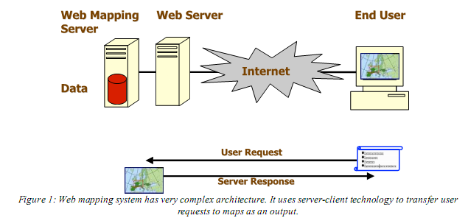

Hình 2. 1 Nguyên lý hoạt động cơ bản của Web map (Pehani và nnk, 2009)

Bản đồ web đơn giản nhất là bản đồ tĩnh, ví dụ như bản đồ dạng ảnh, những bản đồ dạng này không cho phép người dùng thay đổi các thành phần, kích thước hay sự hiển thị của bản đồ. Đây là loại bản đồ đơn giản và dễ biểu diễn trên web nhất vì chỉ cần đưa ảnh (bản đồ) lên một máy chủ và cung cấp đường dẫn để người dùng truy cập là đủ. Ngược lại với loại bản đồ này là bản đồ web tương tác (Interactive Web-based maps). Để tạo ra bản đồ loại này cần phải sử dụng các phần mềm và phần cứng phức tạp, người thực hiện công tác này cũng đòi hỏi phải có một trình độ nhất định. Ưu điểm của của bản đồ web tương tác là nó cho phép người dùng tùy chỉnh bản đồ để phù hợp với mục đích nhất định. Những chức năng mà người dùng có thể tương tác với bản đồ thường là phóng to, thu nhỏ bản đồ, bật hoặc tắt các lớp bản đồ, tìm kiếm thông tin, v.v… (Alesheikh và nnk, 2002).

* + 1. ***Định dạng và cấu trúc của dữ liệu bản đồ web***

#### Dữ liệu raster

Định dạng dữ liệu raster là một lựa chọn phổ biến cho các bản đồ web. Định dạng raster được sử dụng cho ảnh viễn thám, ảnh hàng không, bản đồ scan, ảnh chụp từ máy ảnh kỹ thuật số, v.v… Ngày nay, bản đồ ở dạng raster vẫn là một lựa chọn phổ biến khi xây dựng trang web bản đồ trực tuyến, vì nó có một số ưu điểm sau đây:

1. Định dạng ảnh có thể được hiển thị trên hầu hết các trình duyệt web mà không cần thêm công cụ tích hợp

2. Ảnh dễ dàng gắn vào trang web cũng như cũng như các phần mềm hoặc tài liệu thuyết trình

3. Các phần mềm đồ họa, phần mềm GIS có thể dễ dàng xuất bản đồ ra định dạng raster

4. Ảnh có thể dễ dàng được chiết tách và ghi lại từ trang web thông qua các công cụ đọc bản đồ

Tuy nhiên, dữ liệu raster cũng có một số nhược điểm như: độ phân giải cố định, khả năng tương tác thấp, khó thực hiện các phép phân tích không gian. Mặc dù vậy, nếu chấp nhận các nhược điểm này, thì dữ liệu raster là giải pháp đơn giản nhất để thể hiện bản đồ trên web.

Có khá nhiều kiểu định dạng ảnh có thể được sử dụng để lưu bản đồ, một số định dạng là kiểu mặc định của phần mềm xử lý ảnh như: PSD (Adobe PhotoShop); IMG (Erdas Imagine); BMP (Window Bitmap). Ngoài ra còn một số kiểu định dạng ảnh khác như:

**JPEG** (Joint Photographic Experts Group) với phần mở rộng là .jpg, .jpeg, .jpe, .jp2, là một trong những định dạng ảnh phổ biến nhất trên web. Ảnh JPEG có thể thể hiện tới 16 triệu màu, và có thể nén để giảm dung lượng ảnh (tuy nhiên chất lượng ảnh sẽ giảm đi). Ngoài ra, ảnh này cũng có thể được tham chiếu địa lý để sử dụng trên các phần mềm biên tập bản đồ hoặc phần mềm GIS. Định dạng này cho phép hiển thị các ảnh với độ màu (hue) và biên độ giá trị lớn, đặc biệt là khi sử dụng với chế độ nén ít, hoặc nén trung bình. Do đó, định dạng JPEG cũng được sử dụng phổ biến trong các loại bản đồ ảnh.

**GIF** (Graphics Interchange Format) cũng là định dạng ảnh được sử dụng phổ biến trên web vì tất các trình duyệt web hiện đại đều hỗ trợ định dạng này. Mặc dù định dạng này chỉ thể hiện 256 màu (8 bit), nó vẫn được sử dụng phổ biến để thể hiện bản đồ ảnh, vì nhiều loại bản đồ như bản đồ sử dụng đất thường chỉ thể hiện khoảng 15-20 màu (mỗi lớp sử dụng đất một màu). Bên cạnh ưu điểm là dung lượng ảnh thấp, ảnh GIF còn cho phép thể hiện ảnh động và thiết đặt chế độ trong suốt (transparent).

**PNG** (Portable Network Graphic), được thiết kế dành cho chuẩn web mã nguồn mở, nó hỗ trợ cả chế độ màu thực 24-bit và màu pha 8-bit. Tuy nhiên, vì nó hỗ trợ chế độ nén ảnh không giảm chất lượng nên ảnh PNG sẽ có kích thước lớn hơn so với ảnh JPEG cùng độ phân giải và chiều sâu bit. Hầu hết các trình duyệt web đều hỗ trợ hiển thị ảnh PNG mà không cần sử dụng thêm công cụ hỗ trợ.

**TIFF** (Tagged Image File Format): phần mở rộng của ảnh TIFF là .tif hoặc .tiff. TIFF hỗ trợ nhiều chế độ màu, nhiều kiểu chiều sâu bit khác nhau, ngoài ra nó cũng có thể được nén với cả chế độ giảm chất lượng và không giảm chất lượng ảnh. Do đó, TIFF là một trong số những định dạng raster có dung lượng ảnh lớn nhất. Vì vậy, định dạng TIFF thường không được sử dụng để thể hiện ảnh trên web (nếu có thì phải sử dụng thêm công cụ hỗ trợ), mà nó sẽ được chuyển sang các định dạng như JPEG, GIF, hoặc PNG để có thể xem trực tiếp trên trình duyệt web, hoặc để ở chế độ tải về. TIFF là định dạng chủ yếu của các loại ảnh viễn thám, một số kiểu định dạng TIFF cho phép lưu trữ thông tin tham chiếu địa lý, cho phép các ảnh TIFF có thể được sử dụng ngay trên các phần mềm GIS và phần mềm biên tập bản đồ.

#### Dữ liệu Vector

Cấu trúc dữ liệu vector là cấu trúc dữ liệu được sử dụng phổ biến nhất để hiển thị và lưu trữ bản đồ, và được sử dụng trong hầu hết các phần mềm GIS, phần mềm đồ họa. Đối với bản đồ web, dữ liệu vector có các ưu điểm sau:

1. Các đối tượng bản đồ thể hiện bằng kiểu dữ liệu vector gồm điểm, đường, vùng sẽ tự nhiên và đẹp hơn, đặc biệt là khi bản đồ bị thay đổi kích thước hoặc tỉ lệ.

2. Các đối tượng bản đồ là những đối tượng riêng biệt, do đó khả năng tương tác sẽ tốt hơn

3. Dữ liệu vector rất linh hoạt, vì hầu hết các định dạng vector đều bao gồm các đối tượng ký tự và cả đối tượng dạng ảnh raster. Dữ liệu vector cũng hỗ trợ hình động.

4. Kích thước của dữ liệu vector cũng nhỏ hơn nhiều so với dữ liệu ảnh raster

5. Ngày càng có nhiều trình duyệt web và công cụ hỗ trợ định dạng vector

**Dưới đây là một số kiểu định dạng dữ liệu vector thường dùng cho bản đồ web**

**Flash SWF**: đây là một trong những định dạng vector đầu tiên được phát triển và dần dần trở thành định dạng phổ biến trên web. Định dạng này cho phép kết hợp các đối tượng vector, ký tự và raster. Tuy nhiên, để dữ liệu kiểu này hiển thị chính xác thì phải dữ dụng công cụ Flash Player. Mặc dù nó là một định dạng độc quyền, nó vẫn rất phổ biến vì 2 lý do chính sau: (1) Hầu hết các trình duyệt web đều được nhúng Flash Player, do đó người dùng có thể dễ dàng xem một bản đồ Flash; (2) Những tính năng tương tác cơ bản như phóng to, thu nhỏ, di chuyển khung nhìn có thể thực hiện dễ dàng mà không cần phải biết về ngôn ngữ script.

**SVG** (Scalable Vector Graphic): Đây là chuẩn dữ liệu mã nguồn mở dựa trên ngôn ngữ XML (Extensible Markup Language). Cũng tương tự như định dạng SWF, định dạng SVG cho phép kết hợp các đối tượng vector, raster và ký tự, ngoài ra nó còn hỗ trợ các chức năng tương tác, hình động, và nhiều hiệu ứng khác (Neumann and Winter 2003). . Bản đồ có thể được xuất ra định dạng SVG khi sử dụng một số phần mềm như ArcGIS, tuy nhiên để có bản đồ có các chức năng tương tác khi đưa lên web thì cần viết thêm các đoạn mã XML. Ngoài ra, để hiển thị định dạng này, cần thêm công cụ hỗ trợ như Adobe SVG Viewer.

**PDF** (Adobe Portable Document): tương tự như 2 định dạng nêu trên, định dạng này cũng cho phép kết hợp các đối tượng vector, ký tự, và ảnh với nhau, tuy nhiên nó không hỗ trợ hình động như định dạng SWF. Hầu hết các trình duyệt web đều hỗ trợ Adobe Acrobat Reader để hiển thị dữ liệu ở định dạng này. Định dạng này thường được sử dụng khi người cung cấp bản đồ muốn người dùng có thể in bản đồ ngay trên web.

**VRML** (Virtual Reality Markup Language): là định dạng cho phép hiển thị cả đối tượng 3D lẫn 2D. Định dạng này cũng cho phép người dùng xoay và thay đổi tỷ lệ của các đối tượng bản đồ. Một số phần mềm GIS cho phép tạo bản đồ ở định dạng này, tuy nhiên để hiển thị bản đồ trên web thì phải có công cụ hỗ trợ phù hợp.

**XML** (Xtensible Mark-up Language): định dạng này được Worldwide Web Consortium (W3C) coi là giải pháp để công nghệ web vượt qua giới hạn của HTML. Không giống như HTML, định dạng này tách biệt rõ ràng các thông tin được biểu diễn. XML là cách đơn giản và tốt nhất để mô tả các thông tin hay thay đổi bằng phương pháp lược đồ đánh dấu. Việc biểu diễn dữ liệu XML được thực hiện ở thiết bị người dùng, dữ liệu XML có thể được hiển thị dễ dàng nếu thiết bị người dùng là một trình duyệt web.

**GML** (Geography Mark-up Language): GML đơn giản là một cách giải mã dữ liệu không gian theo ngôn ngữ XML dựa trên chuẩn OpenGIS để biểu diễn các đối tượng địa lý. Định dạng này có nhiều ưu điểm nổi bật so với các định dạng khác như: mềm dẻo, dễ dàng kết nối với các dữ liệu phi không gian theo chuẩn XML khác, dễ dàng hiển thị bản đồ trên trình duyệt web.

**GeoJSON** (JavaScript Object Notation): Là một định dạng được sử dụng rộng rãi để hiển thị dữ liệu vector trên bản đồ web. Nó dựa trên ký hiệu đối tượng JavaScript (JavaScript Object Notation), một định dạng đơn giản và tối thiểu để biểu diễn dữ liệu theo cú pháp JavaScript. Các đối tượng được định nghĩa theo định dạng GeoJSON sẽ bao gồm phần hình học và phần thông tin thuộc tính đi kèm. Trong định dạng GeoJSON, một đối tượng vector và thuộc tính của nó được biểu diễn dưới dạng một đối tượng JavaScript để dễ dàng phân tích các trường thuộc tính và không gian. Dữ liệu GeoJSON không đồ sộ như cấu trúc của dữ liệu dựa trên ngôn nhữ XML ví dụ như KML; Tuy nhiên, GeoJSON không chứa các thông tin quy định kiểu, người xây dựng bản đồ phải định nghĩa các thông tin này trên ứng dụng người dùng.

* + 1. **Cấu trúc cơ bản và các thành phần của hệ thống webgis**
       1. *Cấu trúc cơ bản*

Cấu trúc của hệ thống WebGIS cũng gần giống như cấu trúc dành cho các thông tin web cơ bản khác, ngoại trừ có thêm ứng dụng GIS. Về cơ bản cấu trúc của WebGIS được chia làm 3 phần như Hình 2.2 (Heda và Chikurde, 2016): (1). Phần dữ liệu; (2) Phần GIS/Application server; (3) Phần người dùng (Client).

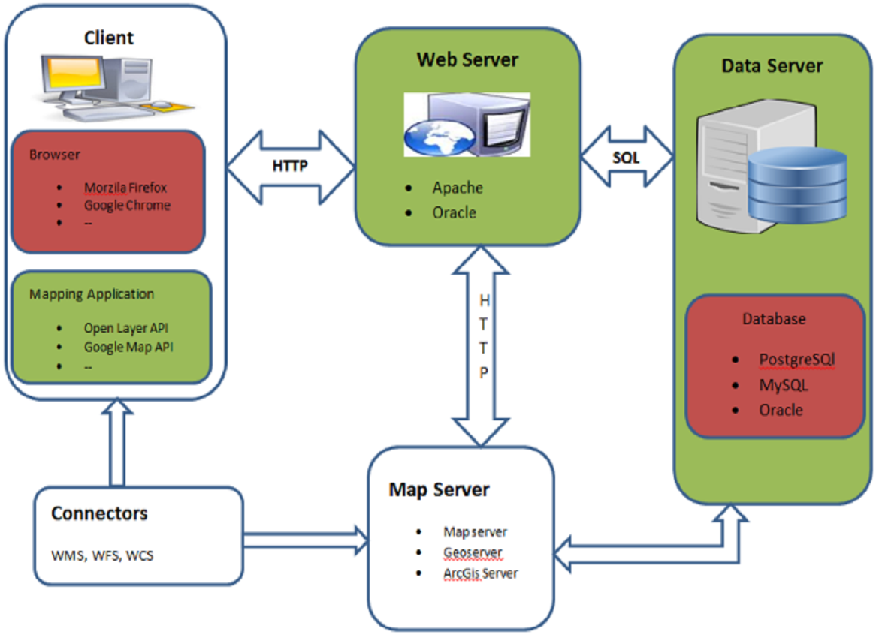

Hình 2. 2 Cấu trúc cơ bản của một hệ thống Web map (Heda và Chikurde, 2016)

* Người dùng sử dụng trình duyệt web ở phía client (thường là giao diện đồ họa).
* Client gửi yêu cầu của người sử dụng thông qua các giao thức HTTP đến web server.
* Web server nhận yêu cầu của người dùng gửi đến từ phía client, xử lý và chuyển tiếp yêu cầu đến GIS server.
* Tại GIS server, yêu cầu sẽ được phân loại và tùy thuộc vào loại yêu cầu mà GIS server gọi đến chương trình thực thi để thực hiện. Chương trình thực thi trên GIS server truy cập vào Data server để lấy dữ liệu.
* Data server tiến hành truy vấn lấy ra dữ liệu cần thiết, sắp xếp dữ liệu lại theo logic của yêu cầu dữ liệu, sau đó gửi trả dữ liệu về cho GIS server.
* GIS server nhận dữ liệu trả về từ Data server và đưa chúng đến các hàm cần sử dụng, xử lý chúng tại đây và kết quả được trả về cho web server.
* Web server nhận kết quả xử lý, thêm vào các ngữ cảnh web (HTML, ASPX, PHP…) để có thể hiển thị được trên trình duyệt và cuối cùng gửi trả kết quả về cho trình duyệt dưới dạng các trang web.
  + - 1. *Các thành phần chính của một Web GIS Server*

**1. Máy chủ CSDL**

Máy chủ CSDL có thể là hệ thống quản lý file hoặc quản lý CSDL quan hệ. Trong một ứng dụng web GIS, dữ liệu không gian thường được tổ chức ở dạng CSDL quan hệ, nhằm mục đích tối ưu hóa quá trình vận hành, khả năng bảo mật, tính thống nhất của dữ liệu và nhiều ưu điểm của CSDL quan hệ khác. Một số hệ quản trị CSDL không gian phổ biến có hỗ trợ CSDL quan hệ được liệt kê trong bảng dưới đây (Harish, 2016).

Bảng 2. 1 Một số hệ quản trị CSDL GIS thường dùng

|  |  |  |  |  |
| --- | --- | --- | --- | --- |
| **STT** | **Hệ quản trị CSDL** | **Điểm mạnh** | **Trang chủ** | **Ghi chú** |
| 1 | PostgreSQL + POSTGIS | Khả năng phân tích chuyên sâu | http://postgis.refractions.net | Mã nguồn mở |
| 2 | ArcSDE | Hỗ trợ kỹ thuật | https://www.esri.com | Thương mại |
| 3 | Oracle Spatial | Hỗ trợ JAVA và lưu trữ một số định dạng dữ liệu không gian phổ biến | https://www.oracle.com/da-tabase/technologies/index.html | Thương mại |
| 4 | My SQL | Tương thích với PHP và các phần mềm mã nguồn mở khác | https://www.mysql.com/ | Mã nguồn mở |

**2. GIS server hoặc Web server**

GIS server hoặc Web server là một phần mềm biểu diễn dữ liệu GIS trên trình duyệt web. Vì máy chủ web và trình duyệt tiêu chuẩn chỉ hỗ trợ chuẩn dữ liệu dạng ảnh như .jpeg, .gif, hoặc dữ liệu dạng .txt, .html, .xml, v.v… Để biểu diễn dữ liệu không gian trên web cần những công cụ trung gian, những công cụ này gọi là máy chủ bản đồ hoặc máy chủ GIS. Ngày nay, rất nhiều map server đã được phát triển và đưa vào ứng dụng (ở cả 2 dạng: thương mại hoặc mã nguồn mở) (Harish, 2016). Một số công cụ GIS/map server phổ biến được thể hiện ở bảng dưới đây:

Bảng 2. 2 Một số GIS/Map server phổ biến

|  |  |  |  |  |
| --- | --- | --- | --- | --- |
| **STT** | **Phần mềm Map/GIS server** | **Điểm mạnh** | **Trang chủ** | **Ghi chú** |
| 1 | Geoserver | Khả năng hoạt động tốt, bảo mật, hỗ trợ OGC web service | http://geoserver.org/ | Mã nguồn mở |
| 2 | Mapserver | Khả năng hoạt động tốt, hỗ trợ dữ liệu vector và raster | http://mapserver.org/ | Mã nguồn mở |
| 3 | ArcGIS Server | Hỗ trợ kỹ thuật và xử lý dữ liệu GIS | https://www.esri.com | Thương mại |
| 4 | SkylineGlobe | Hỗ trợ dữ liệu 3D | http://www.skyline-globe.com | Thương mại |

**3. Máy chủ ứng dụng**

Máy chủ ứng dụng là một phần mềm cung cấp các ứng dụng tùy biến với các dịch vụ như truy vấn, phân tích, xử lý dữ liệu, lập báo cáo, bảo mật dữ liệu, xác nhận quyền, v.v… Thông thường, máy chủ ứng dụng web GIS được tùy biến bằng các API (Application programming Interface) như OpenLayer API, Google API, v.v… Việc phát triển máy chủ ứng dụng có thể được thực hiện bằng cách sử dụng Java SDK, PHP, Javascript, v.v… (Harish, 2016).

Bảng 2. 3 Một số thư viện phát triển ứng dụng WebGIS phổ biến

|  |  |  |  |
| --- | --- | --- | --- |
| **STT** | **Application server** | **Điểm mạnh** | **Ghi chú** |
| 1 | OpenLayers | Sử dụng thư viện AJAX để truy cập các lớp dữ liệu | Mã nguồn mở |
| 2 | Geoext | Sử dụng Openlayer API, giao diện thiết kế tương tự như máy tính để bàn | Mã nguồn mở |
| 3 | Leaflet | Tương thích với thiết bị di động | Mã nguồn mở |
| 4 | ArcGIS API | Hỗ trợ kỹ thuật | Thương mại |
| 5 | Google API | Hỗ trợ kỹ thuật, tích hợp với nhiều dịch vụ của google | Không hoàn toàn miễn phí |

**4. Máy chủ web**

Máy chủ web là một chương trình máy tính sử dụng kiểu máy chủ/máy khách và giao thức HTTP (World Wide Web's Hypertext Transfer Protocol) cung cấp các tệp tin tạo thành trang web tới người dùng web. Chức năng chính của một máy chủ web là chuyển trang web theo yêu cầu của người dùng tới máy khách (Harish, 2016).

Bảng dưới đây thể hiện thống kê của W3Techs tỷ lệ sử dụng của một số webserver phổ biến, tính tới tháng 10/2017 (<https://w3techs.com/technologies/overview/web_server/all>).

Bảng 2. 4 Một số thư viện phát triển ứng dụng WebGIS phổ biến

|  |  |  |  |
| --- | --- | --- | --- |
| **STT** | **WebServer** | **Công ty sở hữu** | **Tỷ lệ trang web sử dụng** |
| 1 | [Apache](https://en.wikipedia.org/wiki/Apache_HTTP_Server) | [Apache](https://en.wikipedia.org/wiki/Apache_Software_Foundation) | 48.50% |
| 2 | [nginx](https://en.wikipedia.org/wiki/Nginx) | [NGINX, Inc.](https://en.wikipedia.org/wiki/NGINX,_Inc.) | 35.40% |
| 3 | [IIS](https://en.wikipedia.org/wiki/Internet_Information_Services) | [Microsoft](https://en.wikipedia.org/wiki/Microsoft) | 10.80% |
| 4 | [LiteSpeed Web Server](https://en.wikipedia.org/wiki/LiteSpeed_Web_Server) | [LiteSpeed Technologies](https://en.wikipedia.org/w/index.php?title=LiteSpeed_Technologies&action=edit&redlink=1) | 2.90% |
| 5 | [GWS](https://en.wikipedia.org/wiki/Google_Web_Server) | [Google](https://en.wikipedia.org/wiki/Google) | 1.10% |

* 1. **Công nghệ WebGIS mã nguồn mở**
     1. **Ưu điểm của công nghệ Webgis mã nguồn mở**

Khi tìm kiếm từ khóa GIS trên internet thì kết quả trả về sẽ cho thấy số lượng các ứng dụng thương mại và mã nguồn mở là tương đương nhau. Ngày nay, các phần mềm mã nguồn mở rất đa dạng và đang ngày càng hoàn thiện, do đó nó ngày càng được sử dụng rộng rãi trong các công tác biên tập, biểu diễn, quản lý bản đồ. Bảng so sánh giữa các công cụ WebGIS thương mại và mã nguồn mở (Rinaudo và nnk, 2007; Golhani và nnk, 2015).

Bảng 2. 5 So sánh giữa WebGIS mã nguồn mở và WebGIS sử dụng các phần mềm thương mại

|  |  |  |
| --- | --- | --- |
| **Chỉ tiêu** | **Thương mại** | **Mã nguồn mở** |
| **Bản quyền** | Trả phí | Miễn phí |
| **Cập nhật** | Phải trả phí cập nhật khoảng 20-30% phí bản quyền ban đầu, thông thường mỗi năm một đợt cập nhật phiên bản mới | Miễn phí, cập nhật thường xuyên |
| **Sử dụng** | Khó sử dụng, giao diện thường không thân thiện với người dùng | Dễ sử dụng |
| **Phát triển thêm chức năng** | Cho phép phát triển thêm các tính năng, nhưng thường bị hạn chế | Không giới hạn, người dùng có thể chỉnh sửa, viết thêm mã phần mềm tùy ý |
| **Khả năng hoạt động** | Khả năng xử lý dữ liệu mạnh mẽ, ổn định hơn | Trong một số trường hợp công cụ mã nguồn mở hoạt động không ổn định, tuy nhiên nhược điểm này được khắc phục dần qua các đợt cập nhật |

Như vậy, so với công cụ thương mại thì các công cụ mã nguồn mở có ưu điểm nổi bật nhất là hoàn toàn miễn phí và người dùng có thể tùy chỉnh tùy ý để tạo ra các ứng dụng như ý muốn.

Phần mềm WebGIS thương mại có một số nhược điểm như: Chi phí cao, khó tích hợp với cơ sở hạ tầng công nghệ thông tin hiện có, các chức năng xử lý không gian chỉ bị giới hạn (không thể tùy chỉnh hoặc thêm bớt theo ý người dùng). Do đó, phần mềm mã nguồn mở có thể khắc phục các nhược điểm này để hỗ trợ công tác phát triển các ứng dụng webGIS (Heda và Chikurde, 2016).

### Giới thiệu một số thư viện mã nguồn mở sử dụng trong WebGIS

* Mapnik

Mapnik (<http://mapnik.org/>) là một thư viện mã nguồn mở được viết bởi Artem Pavlenko trên ngôn ngữ C++ cho phép người dùng biểu diễn dữ liệu không gian dưới dạng dữ liệu raster (PNG) hoặc vector (SVG). Mapnik kết hợp với Python cho phép tích hợp dễ dàng với các công cụ FLOSS GIS dựa trên Python khác.

Mapnik có thể làm việc với nhiều định dạng dữ liệu không gian như PostGIS, ESRI Shape, TIFF, Oracle Spatial, SpatialeLite. Mapnik có thể biểu diễn hầu hết các định dạng dữ liệu hỗ trợ bởi GDAL/OGR. Để biểu diễn dữ liệu raster Mapnik sử dụng thư viện AGG ( Anti Grain Geometry) hoặc thư viện Cairo. Dữ liệu đầu ra cuối cùng được định nghĩa dưới dạng dữ liệu XML. Dự án lớn nhất sử dụng Mapnik để biểu diễn dữ liệu vector là OpenStreetMap. OpenStreetMap sử dụng Mapnik là trình biểu diễn dữ liệu mặc định.

* OpenLayers

OpenLayer là một công cụ mã nguồn mở biểu diễn bản đồ trên web được viết trên ngôn ngữ JavaScript. OpenLayers cung cấp một API theo ngôn ngữ JavaScript chop phép nó dễ dàng gắn bản đồ từ nhiều nguồn khác nhau vào trang web hoặc ứng dụng tương tự như Google Maps và Bing Maps. Hiện tại, OpenLayers hỗ trợ OGC WMS, WFS, GML và nhiều công cụ về lớp (layers), icon, ký hiệu đánh dấu (markers), v.v… Là một công cụ mã nguồn mở, OpenLayers mở ra một thị trường mở cho tất cả các loại dữ liệu địa lý. Nó cho phép bất kỳ ai có thể nhanh chóng xây dựng ứng dụng sử dụng các lớp dữ liệu từ nhiều nhà cung cấp dữ liệu địa lý khác nhau. Một trong những điểm mạnh của OpenLayers là liên tục cập nhật phiên bản mới, và có nhiều ví dụ giúp các nhà phát triển dễ dàng nắm bắt sách sử dụng thư viện này.

* ExtJS

ExtJS là công cụ JavaScript phía máy khách (client-side) để xây dựng các ứng dụng trên Internet. ExtJS cho phép những người phát triển ứng dụng web dễ dàng triển khai các chức năng như của máy tính để bàn trên web. Nó cung cấp một khung làm việc cơ sở cho việc giải đoán các đố tượng DOM (Document Object Model), tạo truy vấn AJAX, quản lý các sự kiện xảy ra trên web, và đặc biệt nó tạo ra giao diện tương tự như một máy tính để bàn trên web.

* GeoExt

GeoExt (<https://geoext.github.io/geoext3/>) là phần mở rộng của ExtJS kết hợp những thành phần cơ bản của ExtJS với OpenLayers để tạo nên thư viện nền cho việc tạo ra các ứng dụng bản đồ web. GeoExt cung cấp tính năng về dữ liệu không gian của OpenLayers với một giao diện của ExtJS để giúp tạo nên những ứng dụng GIS tương tự như trên máy tính để bàn nhưng hoạt động trên nền web. Nó là một bộ công cụ cho phép ExtJS và OpenLayers hoạt động cùng với nhau như một nền tảng đơn.

* Leaflet

Cũng tương tự như OpenLayer, Leaflet (<https://leafletjs.com/>) là một thư viện JavaScript mã nguồn mở hiện đại phục vụ cho việc tạo ra bản đồ tương tác trên web hoặc trên thiết bị di động mà không cần cài đặt thêm công cụ hỗ trợ nào (Peterson, 2012). Nó được phát triển bởi Valdimir Agfonkin và hiện tại được triển khai bởi Mapbox. Nó đơn giản hơn nhiều so với OpenLayers và tập trung cải thiện khả năng hoạt động, độ ổn định, sự đơn giản, dung lượng của thư viện nhỏ và hỗ trợ các thiết bị di động. Nó được sử dụng trên trang web của OSM, Flickr, Craigslist, Washington Post, và nhiều trang web cần hiển thị bản đồ khác, v.v… (Leaflet, 2018)

## Biểu diễn CSDL địa chính trên nền web bằng công cụ mã nguồn mở

### Cấu trúc hệ thống biểu diễn CSDL địa chính trên nền web

Về cơ bản hệ thống web-GIS biểu diễn CSDL địa chính cũng tương tự như các hệ thống web-GIS khác, nó bao gồm 3 tầng: (1). Dữ liệu; (2) Web server; (3) Người dùng. Dựa trên các đánh giá ở mục, tôi lựa chọn các thành phần của hệ thống này là các công cụ/thư viện mã nguồn mở được minh họa như hình dưới đây.



Hình 2. 3 Các thành phần cơ bản của hệ thống bản đồ web

Tầng dữ liệu: bao gồm hệ quản trị CSDL không gian PostgreSQL và QGIS. Tầng này có nhiệm vụ lưu trữ và đảm bảo sự toàn vẹn của dữ liệu. QGIS có chức năng biên tập dữ liệu địa chính phù hợp để hiển thị trên web, sau đó kết nối và nhập dữ liệu vào CSDL PostGIS (phần mở rộng của PostgreSQL).

Tầng Web server: bao gồm GeoServer và GeoWebCache. Tầng này có nhiệm vụ nhận và phản hồi yêu cầu từ người dùng. Dữ liệu từ CSDL PostGIS sẽ được nhập vào GeoServer, sau đó GeoServer sẽ tạo dữ liệu bản đồ theo định dạng web và thiết đặt các định dạng hiển thị dữ liệu trên web (như màu sắc, đường nét, font chữ, v.v…). Việc gửi yêu cầu và phản hồi giữa máy chủ và người dùng được tăng tốc thông qua GeoWebCache.

Tầng người dùng: gồm trình duyệt web (Chrome, Mozila Firefox, Internet Explorer, v.v…) và thư viện mã nguồn mở Leaflet. Tầng này đảm nhận vai trò hiển thị CSDL địa chính và tương tác với người dùng. Thư viện Leaflet được nạp vào trang web đã xây dựng, từ đó có thể sử dụng các điều khiển của Leaflet để hiển thị và tương tác với dữ liệu bản đồ trên web

### Các thành phần chính của WebGIS biểu diễn CSDL địa chính

* **QGIS**

QGIS (trước kia gọi là Quantum GIS) là một phần mềm GIS mã nguồn mở cho phép hiển thị, chỉnh sửa và phân tích dữ liệu địa lý dưới dạng raster, vector, và cơ sở dữ liệu (https://www.qgis.org/en/site/). Dự án phát triển QGIS được khởi động từ năm 2002 và từ đó QGIS ngày càng được hoàn thiện hơn, phiên bản mới nhất hiện nay là QGIS 3.2.0 (tính đến tháng 7 năm 2018). QGIS có khả năng tích hợp với nhiều gói phần mềm GIS mã nguồn mở khác như PostGIS, Geoserver từ đó nó có thể tạo ra nhiều công cụ mở rộng. Chức năng của QGIS có thể được mở rộng dễ dàng thông qua các công cụ tích hợp thêm được viết trên ngôn ngữ Python hoặc C++. QGIS hỗ trợ nhiều định dạng dữ liệu khác nhau bao gồm cả vector, raster và CSDL như: shapefile, WMS, WFS, PostGIS, GeoTiff, JPG, PNG, v.v… (Agrawal và Gupta, 2014)

* **PostGIS**

Được phát triển bởi Refraction Research Inc, là một CSDL không gian GIS của hệ quản trị CSDL quan hệ PostGRES, có thể lưu chữ cả dữ liệu vector và raster (Peterson, 2012). PostGIS là một công cụ mã nguồn mở theo giấy phép GNU General Public License (GLP) (Swain, 2015). Dữ liệu từ CSDL PostGIS có thể được sử dụng như dữ liệu nguồn cho các phần mềm hoạt động như máy chủ dữ liệu không gian, ví dụ như MapServer, GeoServer (<https://postgis.net/docs/manual-2.4/>).

* **GeoServer và GeoWebCache:**

Geoserver là một phần mềm máy chủ dựa trên ngôn ngữ Java nó cho phép tạo và chia sẻ dữ liệu bản đồ, và là một phần mềm mã nguồn mở theo chuẩn OGC. Geoserver hỗ trợ WMS, WFS, WFS-T, Web Coverage Service (WCS) cho phép hiển thị, chia sẻ dữ liệu không gian trên web. Geoserver là một thành phần quan trọng của ứng dụng WebGIS, nó lưu trữ dữ liệu trên máy chủ và cung cấp các dữ liệu bản đồ theo yêu cầu của ứng dụng WebGIS. GeoWebCache được tích hợp sẵn trên GeoServer, cho phép tăng tốc quá trình trao đổi dữ liệu giữa người dùng và máy chủ. GeoServer được lựa chọn vì nó hoàn toàn miễn phí và được sử dụng rộng rãi trong các dịch vụ bản đồ web (Swain, 2015), nó cho phép người phát triển dễ dàng thiết lập dữ liệu, phù hợp với chuẩn OGC, và có sự hỗ trợ của một cộng đồng người dùng đông đảo (Peterson, 2012).

* **Leaflet và trình duyệt web**

Leaflet là một thư viện JavaScript mã nguồn mở như đã trình bày ở mục. Nó là thư viện ở phía máy người dùng (Client side). Nó tương tích với các trình duyệt web phổ biến hiện nay như Google Chrome, Mozila Firefox, Internet Explorer. Khi người dùng truy cập vào trang web. Thư viện Leaflet sẽ được tải lên để hiển thị dữ liệu địa chính như đã thiết kế. Leaftet được lựa chọn vì nó là thư viện mã nguồn mở hoàn toàn miễn phí, cho hiển thị bản đồ web trên cả máy tính lẫn thiết bị di động, ngoài ra thư viện này đơn giản và có dung lượng nhỏ hơn nhiều so với OpenLayers.

Phiên bản mới nhất (tính đến 08/08/2018) là Leaflet 1.3.3 có dung 138KB (<https://leafletjs.com/download.html>), so với OpenLayers là OpenLayers 5.1.3 có dung lượng 624KB (https://openlayers.org/download/).

Trình duyệt web chính là ứng dụng người dùng (Client application) cho phép tải trang web đã thiết kế để hiển thị dữ liệu và tương tác với dữ liệu. Có thể sử dụng các trình duyệt phổ biến hiện nay là Google Chrome, Internet Explorer, Mozila FireFox, v.v…

1. **THỰC NGHIỆM XÂY DỰNG ỨNG DỤNG GIS HỖ TRỢ CÔNG TÁC QUẢN LÝ ĐẤT ĐAI XÃ ĐỐC TÍN, HUYỆN MỸ ĐỨC, THÀNH PHỐ HÀ NỘI**
   1. **Giới thiệu khu vực thực nghiệm**

**- Đốc Tín** là một xã thuộc huyện Mỹ Đức, thành phố Hà Nội, Việt Nam.

- Xã có diện tích 3,52 km², dân số năm 1999 là 3.968 người, mật độ dân số đạt 1.127 người/km.

- Xã nằm bên bờ Sông Đáy. Giáp các xã Hùng Tiến, Hương Sơn, Vạn Kim.

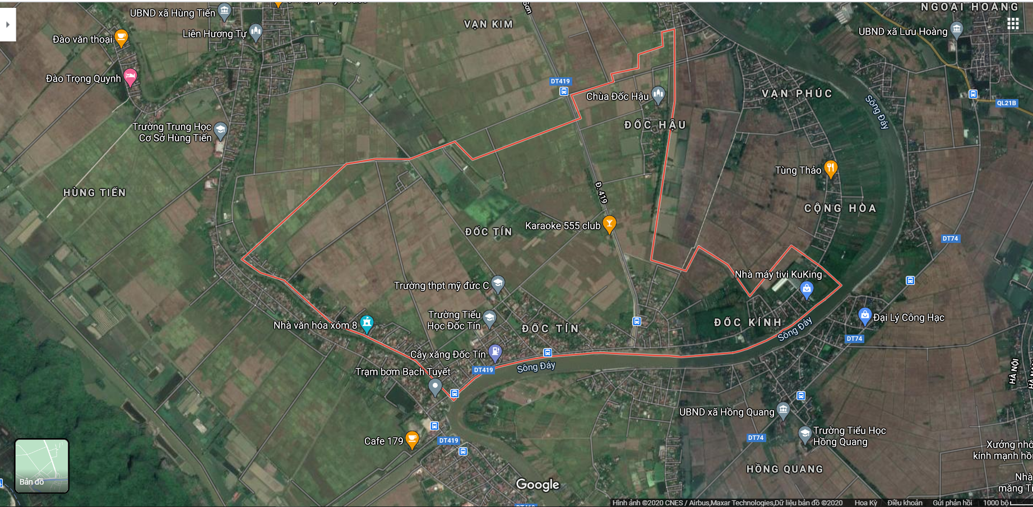

Hình 3. 1 Vị trí xã Đốc Tín, huyện Mỹ Đức, thành phố Hà Nội (chụp từ Google Map)

* 1. **Đặc tả yêu cầu bài toán**
     1. ***Đăng nhập vào website***
* Tài khoản đăng nhập hệ thống với đúng tài khoản và mật khẩu mà hệ thống cung cấp. Nếu đăng nhập sai hoặc bỏ trống thông báo cho người dung.
* Tài khoản đăng nhập nếu không còn nhu cầu sử dụng hệ thống hoặc cần đăng nhập tài khoản khác có thể tiến hành đăng xuất.
  + 1. ***Hiện thị bản đồ với các thông tin chi tiết***
* Hiển thị được dữ liệu bản đồ trên trình duyệt web tích hợp bản đồ OpenStreetMap và ESRI Imagery.
* Hiển thị được thông tin chi tiết các thửa đất của xã Đốc Tín như tên chủ đất , diện tích , địa chỉ…
  + 1. ***Xem thông tin chi tiết các thửa đất trên bản đồ***
* Khi người dùng click vào một thửa đất trên bản đồ sẽ xuất hiện popup chứa thông tin chi tiết của thửa đất đó và highlight thửa đất đó .
* Người dùng có thể xe chi tiết thông tin của thửa đất bằng danh sách dữ liệu mà không cần thao tác trên bản đồ.
  + 1. ***Tìm kiếm thông tin***
* Tìm kiếm thông tin trên bản đồ : người dùng sẽ nhập ID thửa đất mà mình muốn tìm kiếm. Nếu ID có tồn tại trong cơ sở dữ liệu thì sẽ zoom lại vị trí thửa đất đó và popup thông tin chi tiết cũng như highlight. Trường hợp người dùng không biết ID của thửa đất mình cần tìm thì sẽ tìm kiếm ở danh sách dữ liệu.
* Tìm kiếm thông tin ở danh sách dữ liệu : người dùng có thể nhập tên chủ hoặc địa chỉ chính xác hoặc có kí tự trùng và sau đó ấn tìm kiếm, hệ thống sẽ trả về danh sách các bản ghi phù hợp. Nếu không nhập ký tự nào sẽ trả về toàn bộ danh sách dữ liệu.
  + 1. ***Tải danh sách dữ liệu thửa đất***

Giao diện danh sách dữ liệu sẽ có một nút cho phép người dùng tải toàn bộ danh sách dữ liệu thửa đất xã Đốc Tín.

* + 1. ***Tạo sổ đỏ***

Khi người dùng click vào xem thông tin chi tiết của một thửa đất ở trên bản đồ hoặc trong danh sách dữ liệu thì sẽ có một lựa chọn là lập sổ đỏ. Người dùng chọn lập sổ đỏ thì dẫn đến một giao diện sổ đỏ đã được điền thông tin của thửa đất mà người dùng đã click, người dùng có thể tải giao diện đó về và được định dạng PDF.

* + 1. ***Thống kê loại đất***

Khi người dùng cick vào thống kê thì sẽ hiện thì các biểu đồ thống kê số lượng các loại đất theo biểu đồ cột hoặc biểu đồ tròn.

* 1. ***Thiết kế hệ thống và giải pháp thực hiện***

Quy trình thực nghiệm gồm 5 bước chính được minh họa như Hình 4.1: (1). CSDL địa chính được chuẩn hóa và đưa về dạng shapefile; (2) Tạo CSDL PostGIS và nhập dữ liệu CSDL địa chính đã chuẩn hóa ở bước 1; (3) Tải dữ liệu từ CSDL PostGIS lên Geoserver; (4) Thiết kế trang web hiển thị dữ liệu địa chính với sự hỗ trợ của công cụ QGIS2WEB; (5) Chạy trang web trên trình duyệt.



Hình 3. 2 Quy trình thực nghiệm

Các công cụ và thư viện mã nguồn mở sử dụng để thực nghiệm quy trình trên được liệt kê trong Bảng 3.1.

Bảng 3. 1 Các phần mềm/thư viện mã nguồn mở sử dụng trong thực nghiệm

|  |  |  |
| --- | --- | --- |
| **Tên phần mềm/thư viện** | **Phiên bản** | **Ghi chú** |
| Leaflet | 1.3.3 | Mã nguồn mở |
| GeoServer | 2.12.1 | Mã nguồn mở |
| QGIS | 2.18.15 | Mã nguồn mở |

* + 1. ***Chuẩn hóa dữ liệu***

CSDL địa chính cần chuyển sang dạng shapefile để có thể import vào QGIS. Ngoài ra, để hiển thị bản đồ trên web, dữ liệu cần được chuyển sang hệ tọa độ WGS84. Để không bị lỗi font chữ khi hiển thị trên web, các dữ liệu thuộc tính cần chuyển sang font chữ sử dụng mã Unicode, ví dụ như font TimeNewroman hoặc Arial, v.v…

* + 1. ***Tạo CSDL PostGIS và nhập dữ liệu***

CSDL PostGIS có thể được thiết đặt dễ dàng bằng công cụ pgAdmin của hệ quản trị CSDL PostgresSQL. Các thông số cần thiết đặt là tên CSDL, mẫu kiểu CSDL là postGIS, và mật khẩu truy cập để đảm bảo an toàn cho dữ liệu. Sau đó có thể kết nối QGIS với CSDL vừa tạo và import dữ liệu địa chính vào CSDL thông qua công cụ Import into PostGIS của QGIS .

* + 1. ***Tạo kết nối giữa Geoserver và PostGIS***

Để truy cập dữ liệu địa chính trên internet, dữ liệu được tải lên GeoServer theo quy trình gồm 3 bước: (1) Tạo Workspace trên GeoSever, (2) Tạo Data Store trên GeoServer và nhập dữ liệu, (3) Xuất bản (Publish) các lớp dữ liệu cần thiết. Ở bước (2) để nhập dữ liệu từ CSDL cần phải chọn data source là PostGIS database, sau đó kết nối với CSDL cần tải dữ liệu lên Geoserver. Ở bước (3), lớp dữ liệu nào cần đưa lên bản đồ web thì mới cần xuất bản, ở bước này có thể thiết đặt các yếu tố hiển thị như đường nét, font chữ của dữ liệu.

* + 1. ***Thiết kế website***

Những nội dung cơ bản của trang web hiển thị dữ liệu địa chính được tạo thông qua công cụ qgis2web tích hợp trên phần mềm QGIS. Sau đó, nội dung trong file HTML và JavaScript được chỉnh sửa bổ sung thêm để tạo trang web hoàn chỉnh.

* 1. **Kết quả thực nghiệm**

CSDL PostGIS để lưu trữ dữ liệu địa chính được tạo trên hệ quản trị pgAdmin 4. Để dễ quản lý, tên CSDL được đặt theo tên địa danh, do đó, trong phần thực nghiệm này tên CSDL được đặt là DocTin như Hình 4.2.

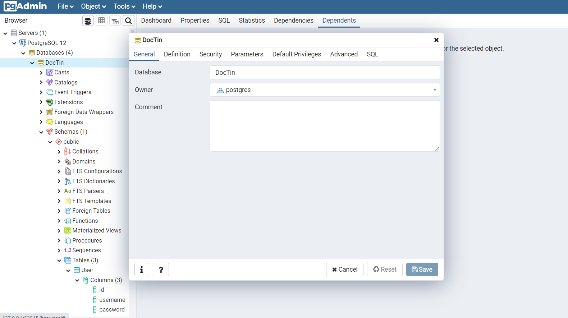

Hình 3. 3 Tạo cơ sở dữ liệu PostGIS

Sau đó, phần mềm QGIS được kết nối với CSDL DocTin thông qua hộp thoại Create a New PostGIS Connection như Hình 4.3. Trong phần thực nghiệm, CSDL được lưu trữ trên máy tính cá nhân nên tham số Host ở đây là localhost; tham số Port có thể nhập tùy ý, miễn là Port chưa sử dụng; Username và Password chính là các tham số đã đăng ký khi lập CSDL DocTin ở bước trên.

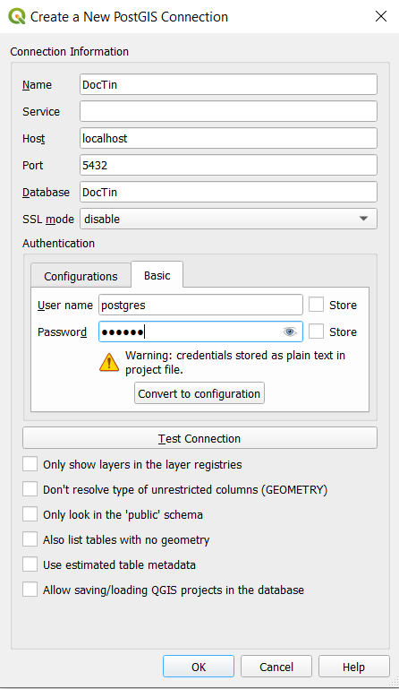

Hình 3.4 Kết nối cơ sở dữ liệu xã Đốc Tín với QGIS

Dữ liệu địa chính sau khi được chuyển sang định dạng shapefile, và chuyển sang hệ tọa độ EPSG:5897 - VN-2000 / TM-3 zone 482 có thể chỉnh sửa thành 2 lớp dữ liệu. Hai lớp dữ liệu: (1) Bản đồ địa chính như Hình 4.4 , (2) Bản đồ hiện trạng xử dụng đất trong CSDL DocTin như Hình 4.5.

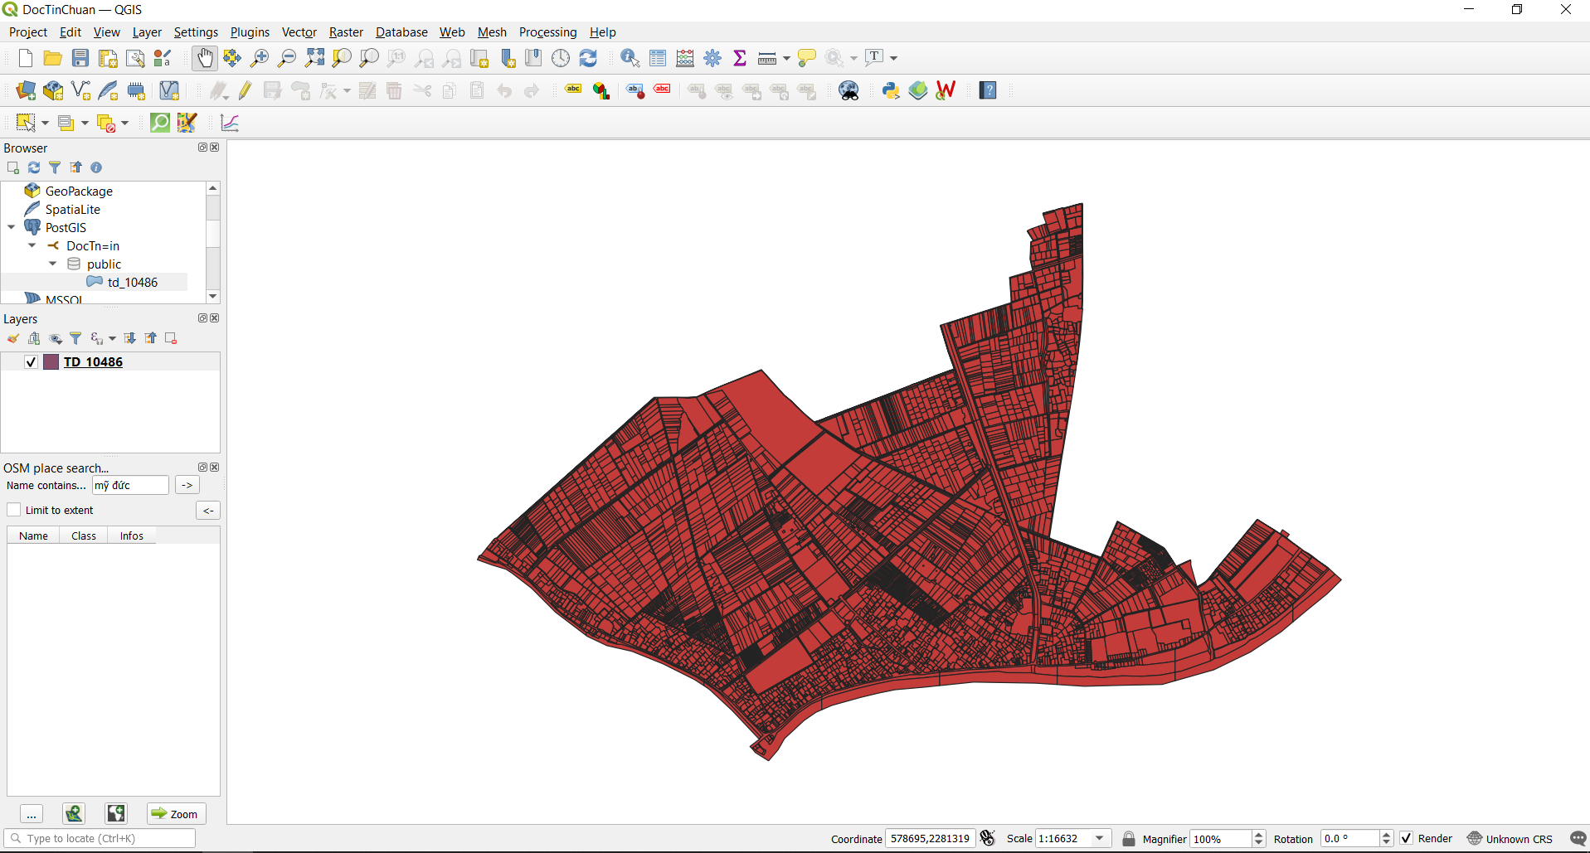

Hình 3. 5 Bản đồ địa chính

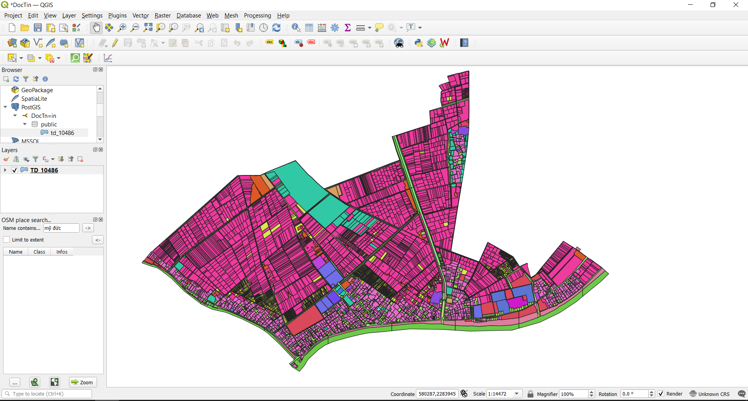

Hình 3. 6 Bản đồ hiện trạng sử dụng đất

Dữ liệu địa chính sau khi được nhập vào CSDL PostGIS, được tải lên Geoserver thông qua GeoServer Web Admin Page như Hình 4.6.

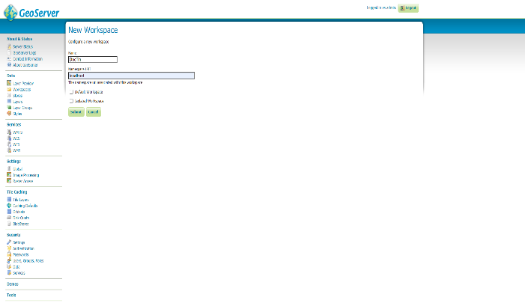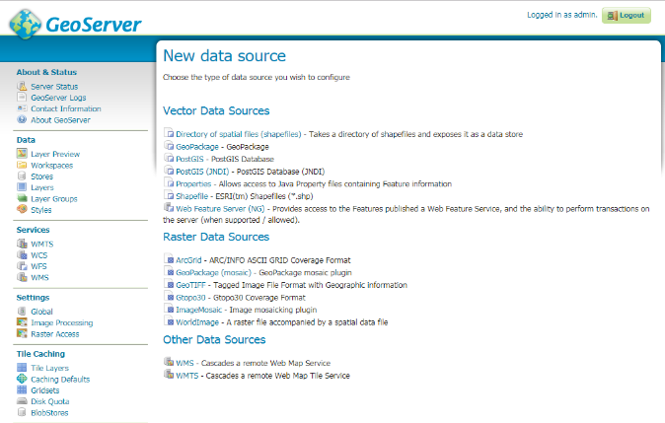

**(a) (b)**

Hình 3. 7 Tạo Workspace (a) và tải dữ liệu lên Data Store (b) trên GeoServer

Dữ liệu sau khi được nhập vào Geoserver có thể tiến hành thiết đặt các yếu tố đường nét, màu sắc trước khi xuất bản. Geoserver cho phép xem trước dữ liệu khi hiển thị trên web như Hình 4.7.

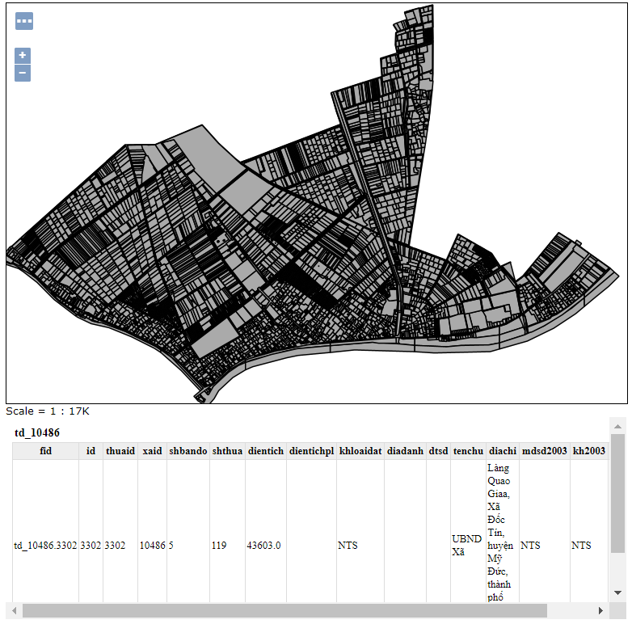

Hình 3. 8 Xem trước lớp dữ liệu trên GeoServer

Để đơn giản trong công tác thiết kế trang web, công cụ qgis2web được sử dụng để tạo những nội dung cơ bản của trang web. Một số thuộc tính không cần hiển thị khi truy vấn dữ liệu có thể được ẩn đi như Hình 4.8 (thuộc tính có cột Edit wiget là Hidden sẽ không hiển thị khi truy vấn dữ liệu). Hình 4.9 minh họa trang web đơn giản được tạo bởi công cụ QGIS2WEB.

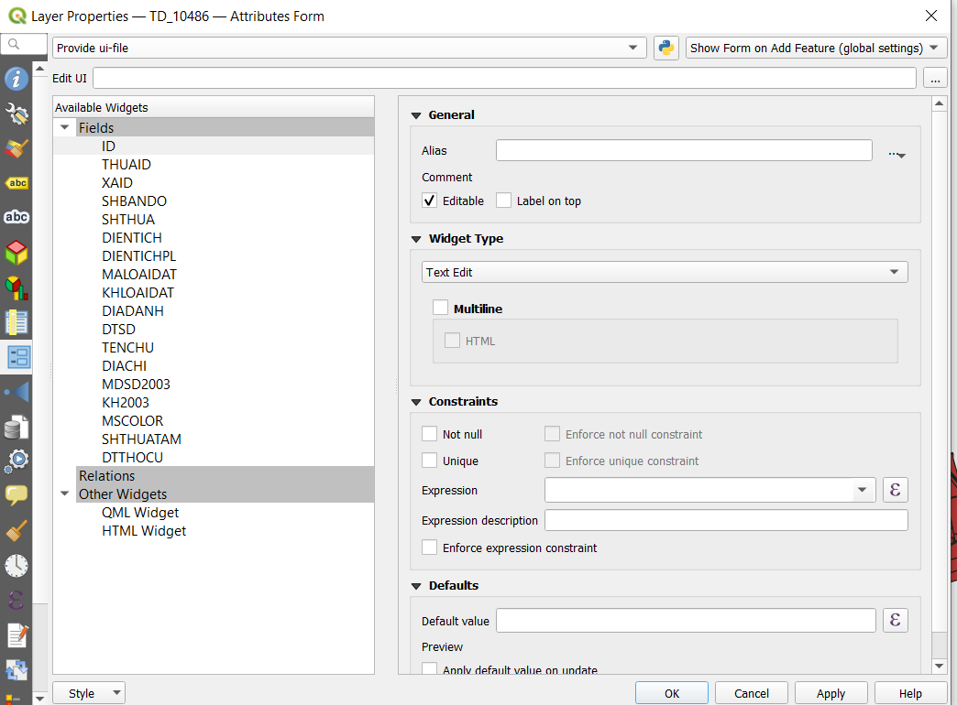

Hình 3. 9 Thiết đặt các trường dữ liệu cần thể hiện trên web

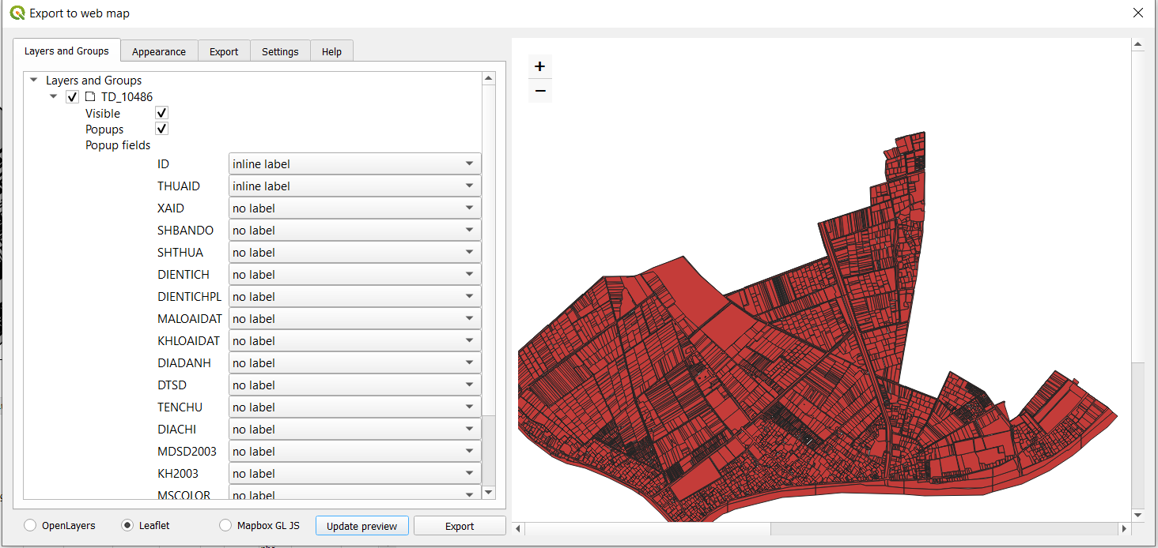

Hình 3. 10 Nội dung cơ bản của công cụ qgis2web

Sau khi xuất được file HTML và các file javascript ta sẽ tiếp tục lập trình trên các file đó cùng với việc sử dụng công nghệ ASP .NET MVC để bổ sung các chức năng khác:

* Chức năng đăng nhập vào website

Người dung muốn truy cập website thì cần có tài khoản được cung cấp. Khi người dùng nhập sai tên đăng nhập hoặc mật khẩu hoặc bỏ trống thì hệ thống sẽ thông báo và yêu cầu nhập lại tên tài khoản và mật khẩu.

- View đăng nhập:

<div class="card">

<div class="card-header">

<h3>Đăng nhập</h3>

<div class="d-flex justify-content-end social_icon">

<span><i class="fab fa-facebook-square"></i></span>

<span><i class="fab fa-google-plus-square"></i></span>

<span><i class="fab fa-twitter-square"></i></span>

</div>

</div>

@using (Html.BeginForm("Login2", "Login", FormMethod.Post))

{

@Html.ValidationSummary(false, "", new { @class = "text-danger" })

<div class="card-body">

<form>

<div class="input-group form-group">

<div class="input-group-prepend">

<span class="input-group-text"><i class="fas fa-user"></i></span>

</div>

@Html.TextBoxFor(model => Model.username, new { @class = "form-control py-4", @autofocus = "autofocus",@placeholder="Tên đăng nhập" })

</div>

<div class="input-group form-group">

<div class="input-group-prepend">

<span class="input-group-text"><i class="fas fa-key"></i></span>

</div>

@Html.PasswordFor(model => Model.password, new { @class = "form-control py-4",@placeholder="Mật khẩu" })

</div>

<div class="row align-items-center remember">

<input type="checkbox">Nhớ tài khoản

</div>

<div class="form-group">

<input type="submit" value="Login" class="btn float-right login_btn">

</div>

</form>

</div>

}

<div class="card-footer">

<div class="d-flex justify-content-center links">

Chưa có tài khoản?<a href="#">Đăng ký</a>

</div>

<div class="d-flex justify-content-center">

<a href="#">Quên mật khẩu</a>

</div>

</div>

</div>

</div>

- Controller đăng nhập:

public ActionResult Login2(LoginModel model)

{

if (ModelState.IsValid)

{

var db = new DBIO();

var result = db.Login(model.username, model.password);

if (result)

{

var user = db.GetById(model.username);

var usersession = new UserLogin();

usersession.Username = user.username;

usersession.UserID = user.id;

Session.Add(CommonConstants.USER_SESSION,usersession);

return RedirectToAction("MapIndex", "DocTin");

}

else

{

ModelState.AddModelError("", "Sai tên đăng nhập hoặc mật khẩu");

}

}

return View("Login");

}

- Model đăng nhập :

public class LoginModel

{

[Required(ErrorMessage = "Mời nhập username")]

public string username { get; set; }

[Required(ErrorMessage = "Mời nhập password")]

public string password { get; set; }

}

- Giao diện đăng nhập hiển thị:

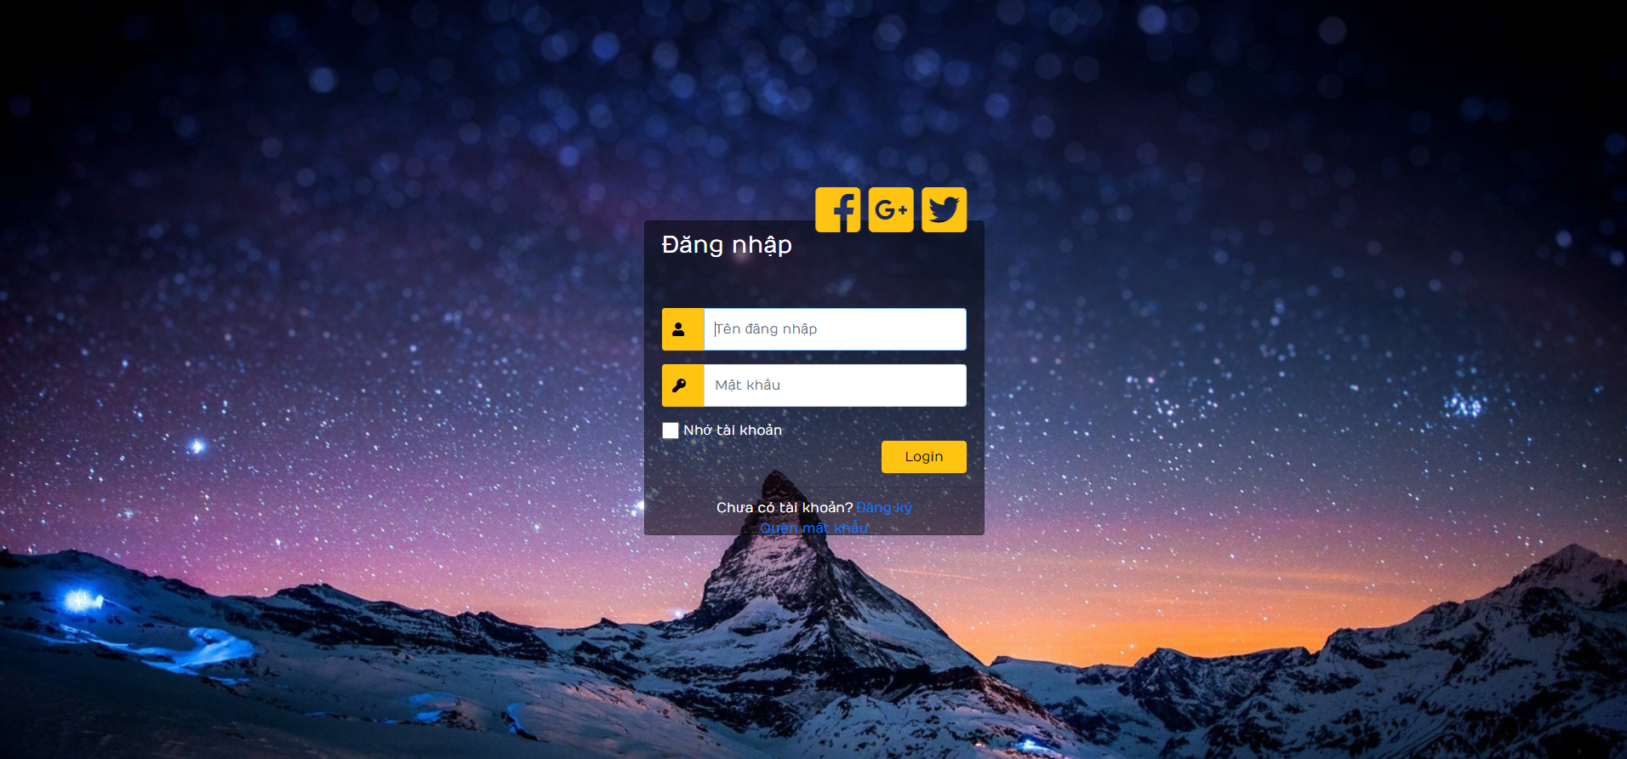

Hình 3. 11 Giao diện đăng nhập

Khi đăng nhập không thành công, giao diện sẽ thông báo cho người dùng:

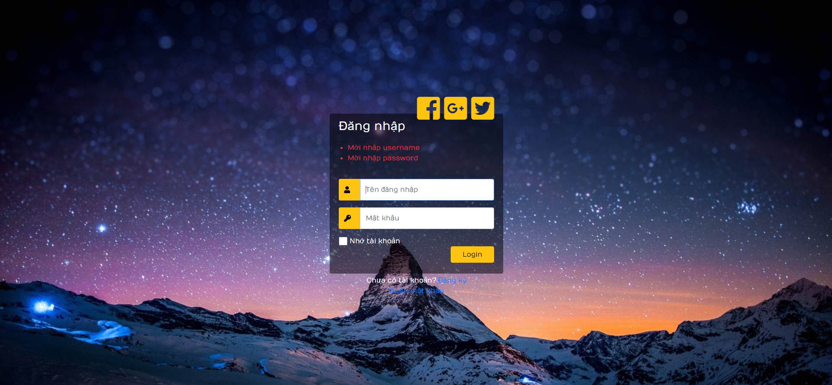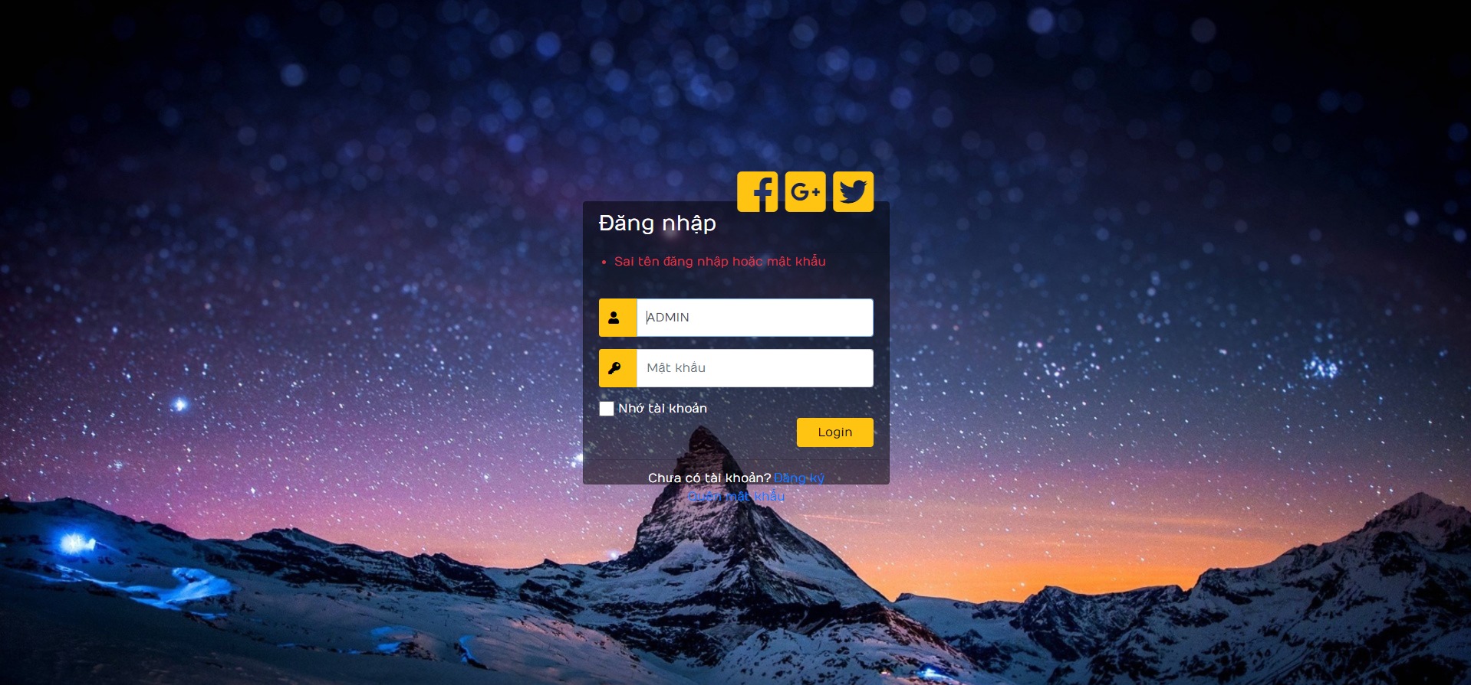

Hình 3. 12 Đăng nhập khi không nhập thông tin hoặc tài khoản không tồn tại

Đăng nhập thành công sẽ chuyển đến giao diện bản đồ.

* Giao diện bản đồ

Đây là giao diện mà người dùng sẽ thao tác chính gồm các chức năng tra thông tin theo id của thửa đất, hiển thị thông tin của thửa đất, xem bản hiện trạng xử dụng đất của xã đốc tín.

Trang web hoàn thiện có giao diện như Hình 3.13, bao gồm các thành phần: Khung hiển thị dữ liệu bản đồ; Công cụ quản lý lớp dữ liệu; Nút phóng to, thu nhỏ bản đồ; Công cụ tìm kiếm; Công cụ đo kích thước; Thanh tiêu đề và menu phụ; Hộp thoại hiển thị thông tin thuộc tính.

- Thêm bản đồ nền OSM:

var osm2 = L.tileLayer('https://api.maptiler.com/maps/streets/{z}/{x}/{y}.png?key=umX5OW9MZP05iloOnUa3', {

tileSize: 512,

zoomOffset: -1,

minZoom: 1,

attribution: "\u003ca href=\"https://www.maptiler.com/copyright/\" target=\"_blank\"\u003e\u0026copy; MapTiler\u003c/a\u003e \u003ca href=\"https://www.openstreetmap.org/copyright\" target=\"_blank\"\u003e\u0026copy; OpenStreetMap contributors\u003c/a\u003e",

crossOrigin: true

}).addTo(map);

- Thêm bản đồ nền ESRI Imagery

var Esri_WorldImagery = L.tileLayer('https://server.arcgisonline.com/ArcGIS/rest/services/World_Imagery/MapServer/tile/{z}/{y}/{x}', {

attribution: 'Tiles &copy; Esri &mdash; Source: Esri, i-cubed, USDA, USGS, AEX, GeoEye, Getmapping, Aerogrid, IGN, IGP, UPR-EGP, and the GIS User Community'

});

- Layer bản đồ địa chính xã Đốc Tín :

var layer_TD_10486_01 = new L.geoJson(json_TD_10486_0, {

attribution: '',

interactive: true,

dataVar: 'json_TD_10486_0',

layerName: 'layer_TD_10486_01',

pane: 'pane_TD_10486_0',

onEachFeature: pop_TD_10486_0,

style: style_TD_10486_0_01,

});

- Layer bản đồ hiện trạng sử dụng đất :

var layer_TD_10486_0 = new L.geoJson(json_TD_10486_0, {

attribution: '',

interactive: true,

dataVar: 'json_TD_10486_0',

layerName: 'layer_TD_10486_0',

pane: 'pane_TD_10486_0',

onEachFeature: pop_TD_10486_0,

style: style_TD_10486_0_0,

});

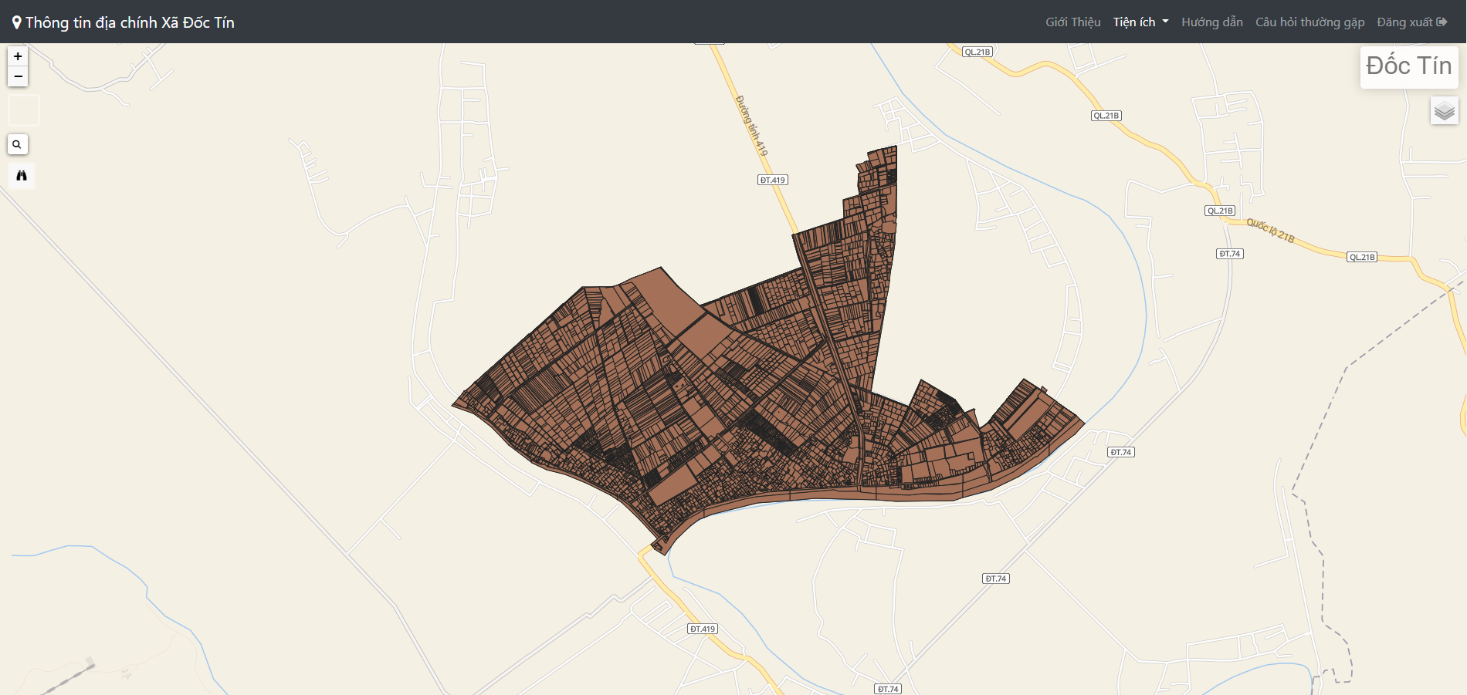

Hình 3. 13 Giao diện chính website thông tin địa chính xã Đốc tín với bản đồ nền OSM

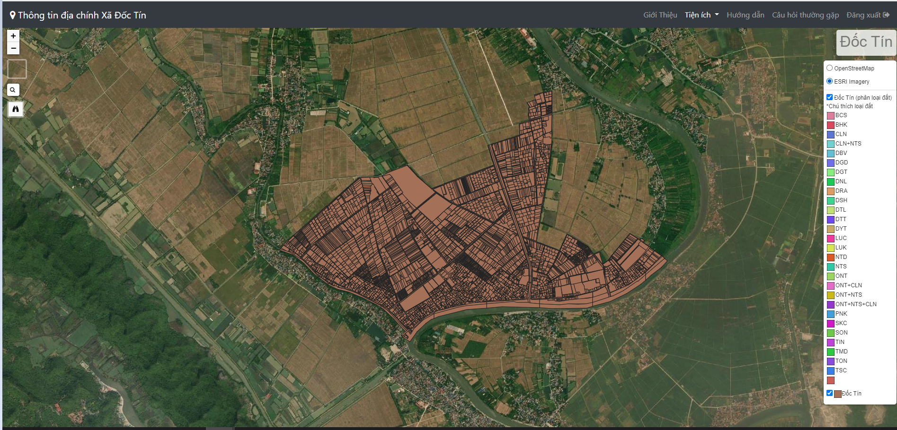

Hình 3. 14 Giao diện chính website thông tin địa chính xã Đốc tín với bản đồ nền ESRI Imagery

Để bật tắt các lớp dữ liệu chỉ cần đánh dấu ☑ vào lớp dữ liệu cần hiển thị.

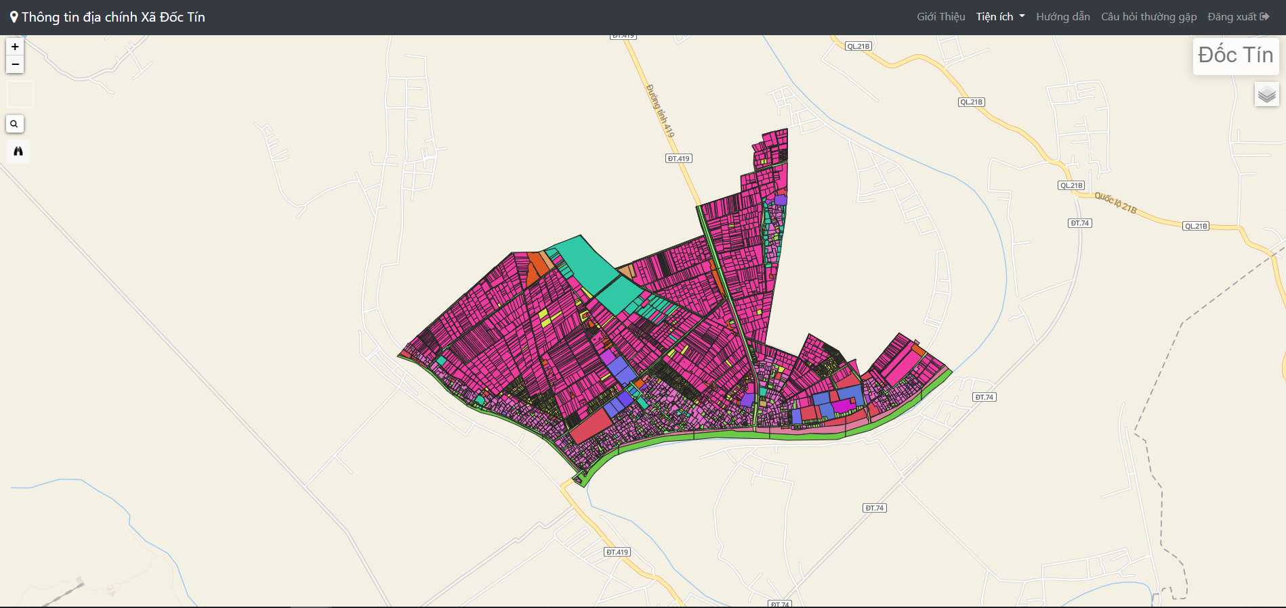

Hình 3. 15 Giao diện bản đồ hiện trạng xử dụng đất xã Đốc Tín

Bên cạnh chức năng biểu diễn bản đồ như trên, trang web còn cho phép người dùng kiểm tra các thông tin thuộc tính của một thửa đất. Người dùng chỉ cần thực hiện một thao tác đơn giản là click chuột vào thửa đất cần xem thông tin, các thông tin thuộc tính như Số tờ, Số thửa, Diện tích, Loại đất, Đối tượng, Tên chủ SDĐ, … sẽ hiển thị trong một hộp thông tin như Hình. Các thông tin thuộc tính muốn hiển thị trên web sẽ được thiết đặt trên phần mềm QGIS. Ngoài ra để tiện cho người dùng truy vấn thông tin, trang web cung cấp thêm chức năng tìm kiếm đơn giản theo ID của thửa đất.

Tạp popup hiển thị thông tin thuộc tính:

function pop_TD_10486_0(feature, layer) {

layer.on({

contextmenu: function (e) {

for (i in e.target._eventParents) {

e.target._eventParents[i].resetStyle(e.target);

}

if (typeof layer.closePopup == 'function') {

layer.closePopup();

} else {

layer.eachLayer(function (feature) {

feature.closePopup()

});

}

},

click: highlightFeature,

});

function setID(id) {

if (id < 5 && id !=1 && id !=2 && id !=3 && id !=4) { return id * 1000; }

return id;

}

var popupContent = '<table>\

<tr>\

<th scope="row">ID</th>\

<td>' + (feature.properties['ID'] !== null ? autolinker.link(feature.properties['ID'].toLocaleString()) : '') + '</td>\

</tr>\

<tr>\

<th scope="row">ID thửa đất</th>\

<td>' + (feature.properties['THUAID'] !== null ? autolinker.link(feature.properties['THUAID'].toLocaleString()) : '') + '</td>\

</tr>\

<tr>\

<th scope="row">ID Xã</th>\

<td>' + (feature.properties['XAID'] !== null ? autolinker.link(feature.properties['XAID'].toLocaleString()) : '') + '</td>\

</tr>\

<tr>\

<th scope="row">SHBANDO</th>\

<td>' + (feature.properties['SHBANDO'] !== null ? autolinker.link(feature.properties['SHBANDO'].toLocaleString()) : '') + '</td>\

</tr>\

<tr>\

<th scope="row">SHTHUA</th>\

<td>' + (feature.properties['SHTHUA'] !== null ? autolinker.link(feature.properties['SHTHUA'].toLocaleString()) : '') + '</td>\

</tr>\

<tr>\

<th scope="row">Diện tích</th>\

<td>' + (feature.properties['DIENTICH'] !== null ? autolinker.link(feature.properties['DIENTICH'].toLocaleString()) : '') + '</td>\

</tr>\

<tr>\

<th scope="row">Diện tích PL</th>\

<td>' + (feature.properties['DIENTICHPL'] !== null ? autolinker.link(feature.properties['DIENTICHPL'].toLocaleString()) : '') + '</td>\

</tr>\

<tr>\

<th scope="row">KHLOAIDAT</th>\

<td>' + (feature.properties['KHLOAIDAT'] !== null ? autolinker.link(feature.properties['KHLOAIDAT'].toLocaleString()) : '') + '</td>\

</tr>\

<tr>\

<th scope="row">Địa danh</th>\

<td>' + (feature.properties['DIADANH'] !== null ? autolinker.link(feature.properties['DIADANH'].toLocaleString()) : '') + '</td>\

</tr>\

<tr>\

<th scope="row">DTSD</th>\

<td>' + (feature.properties['DTSD'] !== null ? autolinker.link(feature.properties['DTSD'].toLocaleString()) : '') + '</td>\

</tr>\

<tr>\

<th scope="row">Tên chủ</th>\

<td>' + (feature.properties['TENCHU'] !== null ? autolinker.link(feature.properties['TENCHU'].toLocaleString()) : '') + '</td>\

</tr>\

<tr>\

<th scope="row">Địa chỉ</th>\

<td>' + (feature.properties['DIACHI'] !== null ? autolinker.link(feature.properties['DIACHI'].toLocaleString()) : '') + '</td>\

</tr>\

<tr>\

<th scope="row">MDSD2003</th>\

<td>' + (feature.properties['MDSD2003'] !== null ? autolinker.link(feature.properties['MDSD2003'].toLocaleString()) : '') + '</td>\

</tr>\

<tr>\

<th scope="row">KH2003</th>\

<td>' + (feature.properties['KH2003'] !== null ? autolinker.link(feature.properties['KH2003'].toLocaleString()) : '') + '</td>\

</tr>\

<tr>\

<th scope="row">SHTHUATAM</th>\

<td>' + (feature.properties['SHTHUATAM'] !== null ? autolinker.link(feature.properties['SHTHUATAM'].toLocaleString()) : '') + '</td>\

</tr>\

<tr>\

<th scope="row"></th>\

<td> <a href="/DocTin/Details/' + (feature.properties['ID'] !== null ? setID(autolinker.link(feature.properties['ID'].toLocaleString())) : '') + '">Chi tiết</a> </td>\

</tr>\

</table>';

layer.bindPopup(popupContent, { maxHeight: 400 }); }

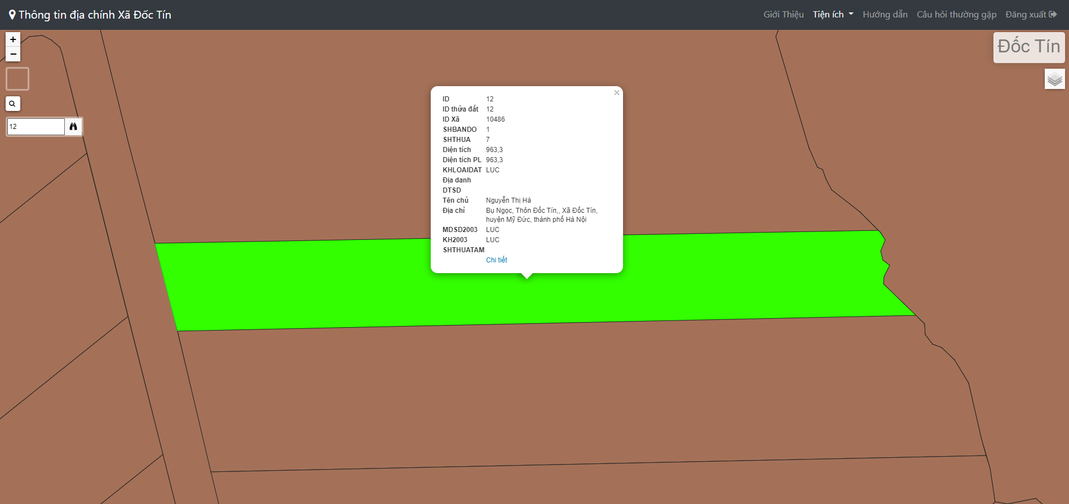

Hình 3. 16 Tìm kiếm thông tin thửa đất dựa vào ID thửa đất và hiển thị thông tin thửa đất

* Giao diện danh sách dữ liệu thửa đất

Giao diện bao gồm danh sách dữ liệu thửa đất cùng với 2 chức năng xem chi tiết và tạo sổ đỏ. Hai chức năng giúp người dùng xem thông tin của thửa đất dễ dàng hơn, cũng như phục vụ cho việc tạo sổ đỏ một cách nhanh chóng mà không cần điền thông tin bằng tay.

- View danh dách dữ liệu thửa đất xã Đốc Tín:

<div class="form-control " style="margin-top: 50px;">

<h2>Danh sách dữ liệu thửa đất xã Đốc Tín</h2>

<div class="row">

<div class="col-10">

@using (Html.BeginForm("Index", "DocTin", FormMethod.Get))

{

<p class="row" style="padding-left:20px">

<input class="form-control col-md-3" name="searchString" value="@ViewBag.CurrentFilter" placeholder="Nhập thông tin..." type="text">

&nbsp;<button type="submit" class="btn btn-primary "><i class="fa fa-search"></i>Tìm kiếm</button>

</p>

}

</div>

<div class="col-2">

@using (Html.BeginForm("Export", "DocTin", FormMethod.Post))

{

<button type="submit" class="btn btn-success pull-right "><i class="fa fa-download"></i>Tải file Excel</button>

}

</div>

</div>

</div>

<table class="table table-bordered table-striped table-condensed">

<tr>

<th>

@Html.DisplayNameFor(model => model.First().thuaid)

</th>

<th>

@Html.DisplayNameFor(model => model.First().xaid)

</th>

<th>

@Html.DisplayNameFor(model => model.First().shbando)

</th>

<th>

@Html.DisplayNameFor(model => model.First().shthua)

</th>

<th>

@Html.DisplayNameFor(model => model.First().dientich)

</th>

<th>

@Html.DisplayNameFor(model => model.First().khloaidat)

</th>

<th>

@Html.DisplayNameFor(model => model.First().diadanh)

</th>

<th>

@Html.DisplayNameFor(model => model.First().dtsd)

</th>

<th>

@Html.DisplayNameFor(model => model.First().tenchu)

</th>

<th>

@Html.DisplayNameFor(model => model.First().diachi)

</th>

<th>

@Html.DisplayNameFor(model => model.First().mdsd2003)

</th>

<th>

@Html.DisplayNameFor(model => model.First().kh2003)

</th>

<th>

@Html.DisplayNameFor(model => model.First().shthuatam)

</th>

<th></th>

</tr>

@foreach (var item in Model)

{

<tr>

<td>

@Html.DisplayFor(modelItem => item.thuaid)

</td>

<td>

@Html.DisplayFor(modelItem => item.xaid)

</td>

<td>

@Html.DisplayFor(modelItem => item.shbando)

</td>

<td>

@Html.DisplayFor(modelItem => item.shthua)

</td>

<td>

@Html.DisplayFor(modelItem => item.dientich)

</td>

<td>

@Html.DisplayFor(modelItem => item.khloaidat)

</td>

<td>

@Html.DisplayFor(modelItem => item.diadanh)

</td>

<td>

@Html.DisplayFor(modelItem => item.dtsd)

</td>

<td>

@Html.DisplayFor(modelItem => item.tenchu)

</td>

<td>

@Html.DisplayFor(modelItem => item.diachi)

</td>

<td>

@Html.DisplayFor(modelItem => item.mdsd2003)

</td>

<td>

@Html.DisplayFor(modelItem => item.kh2003)

</td>

<td>

@Html.DisplayFor(modelItem => item.shthuatam)

</td>

<td style="width:120px">

<a href="/DocTin/Sodo/@item.id" class="btn btn-outline-success" title="Tạo sổ đỏ"> <i class="fa fa-book"></i></a>

<a href="/DocTin/Details/@item.id" class="btn btn-outline-info" title="Chi tiết thửa đất"> <i class="fa fa-info-circle"></i></a>

</td>

</tr>

}

</table>

<div style="text-align:center;">

@Html.PagedListPager(Model, page => Url.Action("Index", "DocTin", new { page, @searchString = @ViewBag.CurrentFilter }))

</div>

- Controller danh sách dữ liệu xã Đốc Tín:

public ActionResult Index(string searchString, int page = 1, int pageSize = 10)

{

var dt = from e in db.DocTinDetail select e;

if(!String.IsNullOrEmpty(searchString))

{

dt = dt.Where(e => e.tenchu.Contains(searchString) || e.diachi.Contains(searchString));

}

ViewBag.CurrentFilter = searchString;

return View(dt.ToList().OrderBy(x => x.id).ToPagedList(page,pageSize));

}

- Model danh sách dữ liệu xã Đốc Tín

[Table("td_10486", Schema = "public") ]

public class DocTinClass

{

[Key]

public int id { get; set; }

[DisplayName("Thửa id")]

public int thuaid { get; set; }

[DisplayName("Xã id")]

public string xaid { get; set; }

[DisplayName("Số hiệu bản đồ ")]

public int shbando { get; set; }

[DisplayName("Số hiệu thửa ")]

public int shthua { get; set; }

[DisplayName("Diện tích")]

public double dientich { get; set; }

[DisplayName("Loại đất")]

public string khloaidat { get; set; }

[DisplayName("Địa danh")]

public string diadanh { get; set; }

[DisplayName("Diện tích sử dụng")]

public string dtsd { get; set; }

[DisplayName("Tên chủ")]

public string tenchu { get; set; }

[DisplayName("Địa chỉ")]

public string diachi { get; set; }

public string mdsd2003 { get; set; }

public string kh2003 { get; set; }

public string shthuatam { get; set; }

}

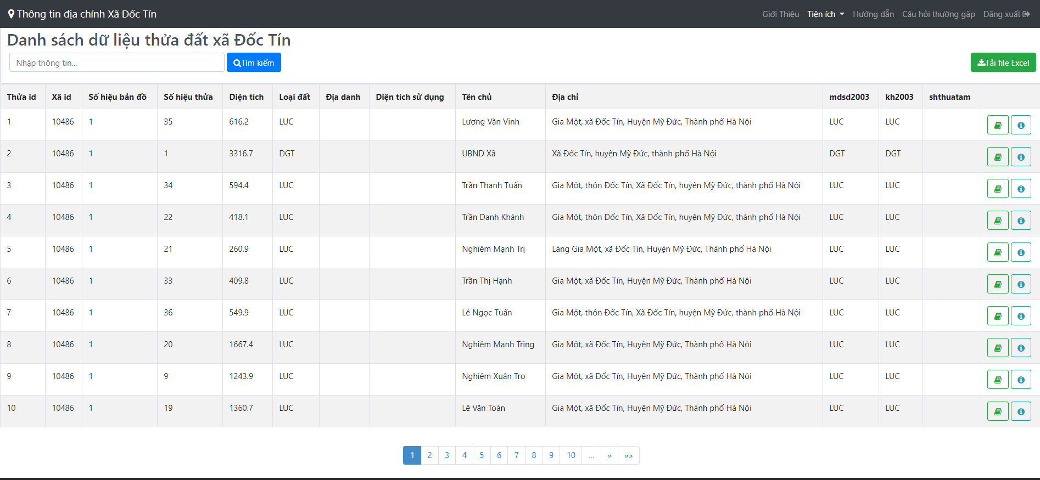

Hình 3. 17 Giao diện danh sách dữ liệu thửa đất

Người dùng có thể tìm kiếm thông tin thửa đất ở đây đặc biệt khi không biết ID thửa đất để tìm kiếm bên phía giao diện bản đồ

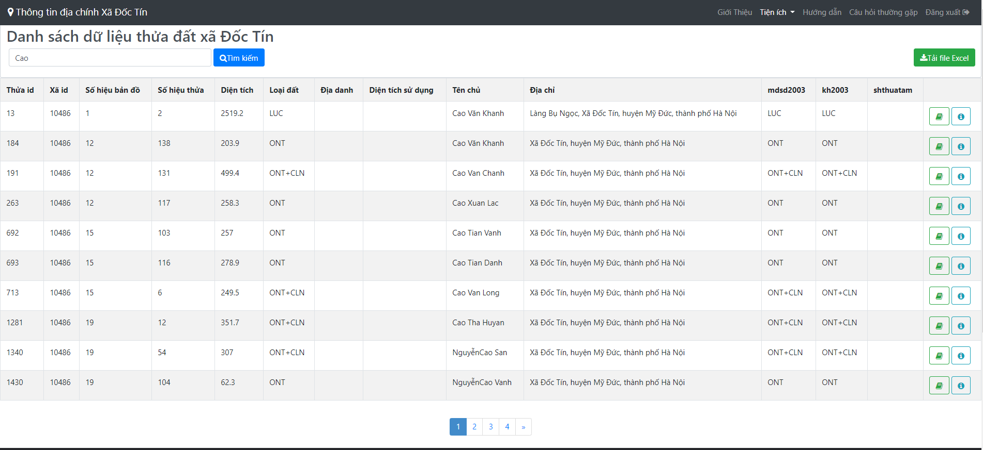

Hình 3. 18 Chức năng tìm kiếm trong giao diện danh sách thửa đất

Người dùng cũng có thể tải danh sách dữ liệu này xuống máy của mình khi click nút “ Tải file excel ” ở góc phải giao diện để phục vụ cho các nhu cầu khác của người dùng.

- Controller xuất file excel

public FileResult Export()

{

DataTable dt = new DataTable("Grid");

dt.Columns.AddRange(new DataColumn[13]

{

new DataColumn("thuaid"),

new DataColumn("xaid"),

new DataColumn("shbando"),

new DataColumn("shthua"),

new DataColumn("dientich"),

new DataColumn("khloaidat"),

new DataColumn("diadanh"),

new DataColumn("dtsd"),

new DataColumn("tenchu"),

new DataColumn("diachi"),

new DataColumn("mdsd2003"),

new DataColumn("kh2003"),

new DataColumn("shthuatam")

});

var DT = from e in db.DocTinDetail.ToList() select e;

foreach(var doctin in DT)

{

dt.Rows.Add(doctin.thuaid,

doctin.xaid,

doctin.shbando,

doctin.shthua,

doctin.dientich,

doctin.khloaidat,

doctin.diadanh,

doctin.dtsd,

doctin.tenchu,

doctin.diachi,

doctin.mdsd2003,

doctin.kh2003,

doctin.shthuatam);

}

using (XLWorkbook wb = new XLWorkbook())

{

wb.Worksheets.Add(dt);

using (MemoryStream stream = new MemoryStream())

{

wb.SaveAs(stream);

return File(stream.ToArray(),"application/vnd.openxmlformats-officedocument.spreadsheetml.sheet","Grid.xlsx");

}

}

}

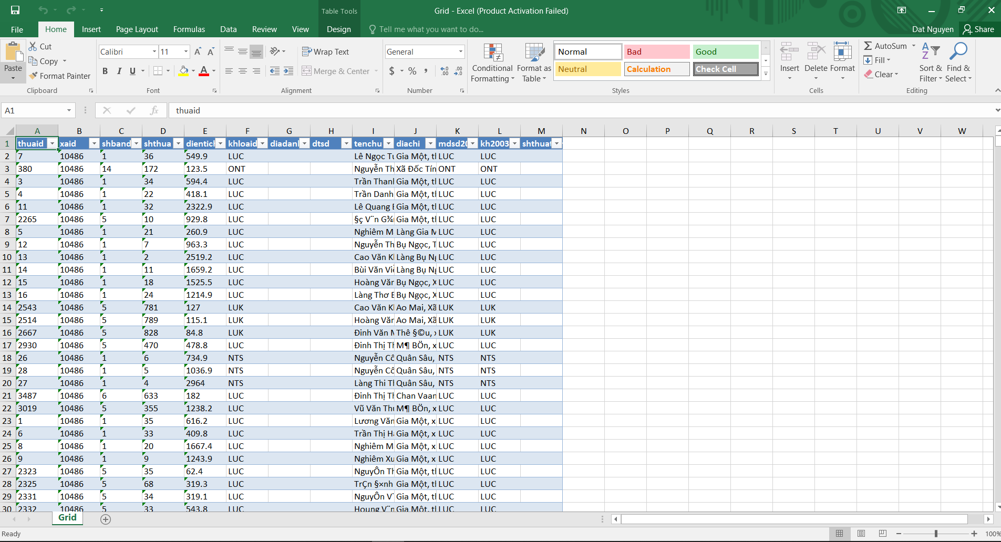

Hình 3. 19 File excel sau click chức năng khi tải file excel

Sau khi có thông tin mình cần người dùng có thể chọn chức năng tạo sổ đỏ và tải thành file PDF. Hệ thống sẽ tự tạo giao diện với thông tin của thửa đất đã được điền vào các mục phủ hợp. Việc này sẽ giúp người dùng tiết kiệm được thời gian khi không phải ngõ từng mục thông tin bằng tay.

- Lệnh jquery thực hiện tải thành file pdf :

$("body").on("click", "#btnDL", function () {

html2canvas($('#sodo')[0], {

onrendered: function (canvas) {

var data = canvas.toDataURL();

var docDefinition = {

content: [{

image: data,

width: 500

}]

};

pdfMake.createPdf(docDefinition).download("sodo.pdf");

}

});

});





Hình 3. 20 Mẫu sổ đỏ sau khi chọn chức năng tạo sổ đỏ và tải về thành file PDF

Khi người dùng chọn chức năng xem chi tiết từ giao diện bản đồ hoặc dữ liệu, hệ thống sẽ trả về form thông tin chi tiết của thửa đất đó. Người dùng cũng có thể tải về thông tin đó về khi click vào nút “Tải xuống PDF” hoặc tạo sổ đỏ tương tự như Hình 3.20.

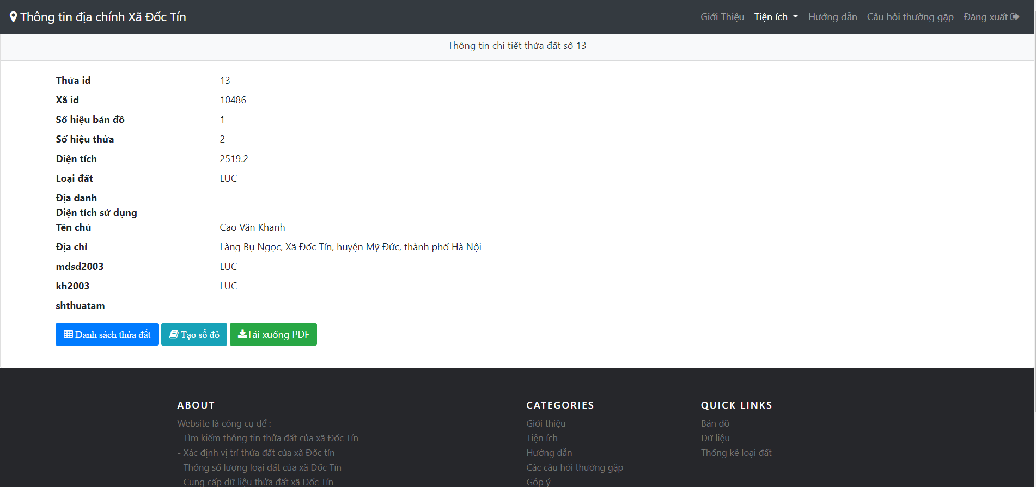

Hình 3. 21 Chức năng xem thông tin chi tiết thửa đất

* Giao diện thống kê loại đất

Để phục vụ mục đích làm báo cáo thống kê, hệ thống cũng sẽ cung cấp chức năng thống kê loại đất của xã Đốc Tín một các trực quan bằng các loại biểu đồ. Để xem chức năng thống kê người dùng chỉ cần chọn “thống kê” ở mục tiện ích của thanh menu của website.

Để tạo biểu đồ thống kê ta sẽ dùng công cụ DataPlotly được tích tải xuống trên QGIS. Sau khi đã tạo biểu đồ ta có thể tải mã nguồn và tích hợp vào website.

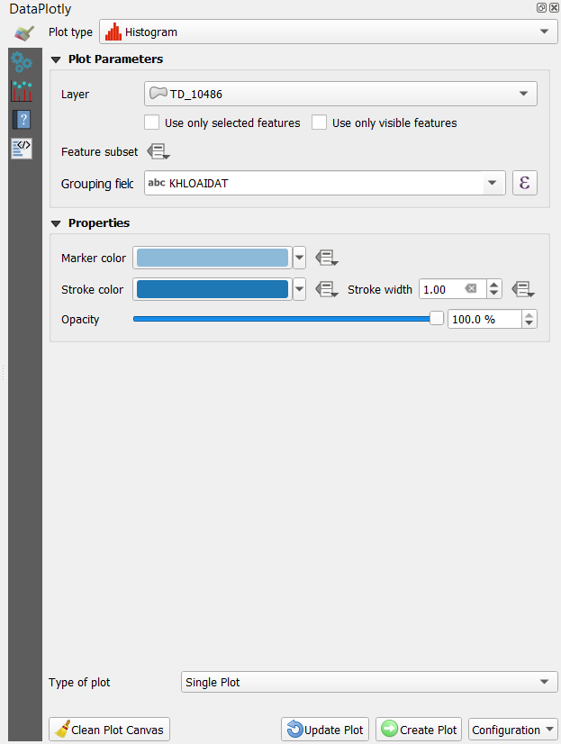

Hình 3. 22 Giao diện của công cụ Dataplotly

Hệ thống sẽ cung cấp 2 biểu đồ về phân loại đất là biểu đồ cột với các cột là số lượng của từng loại đất của xã Đốc Tín và biểu đồ tròn là tỉ lệ từng loại đất của xã Đốc Tín.

- Biểu đồ cột

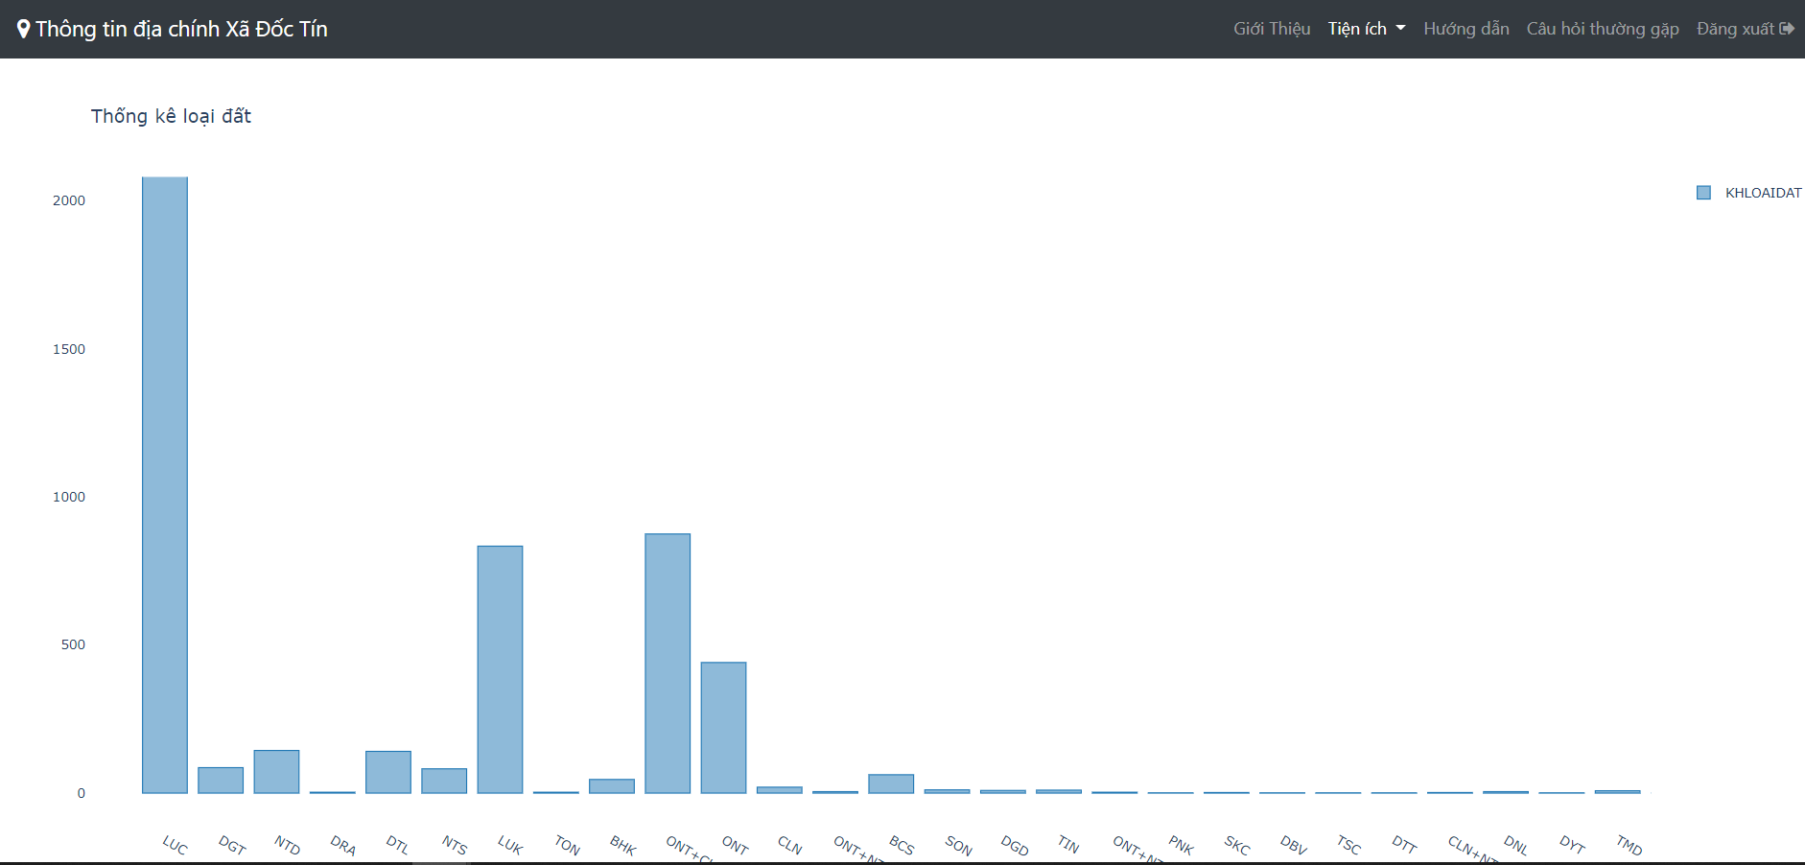

Hình 3. 23 Biểu đồ cột thống kê loại đất

- Biểu đồ tròn

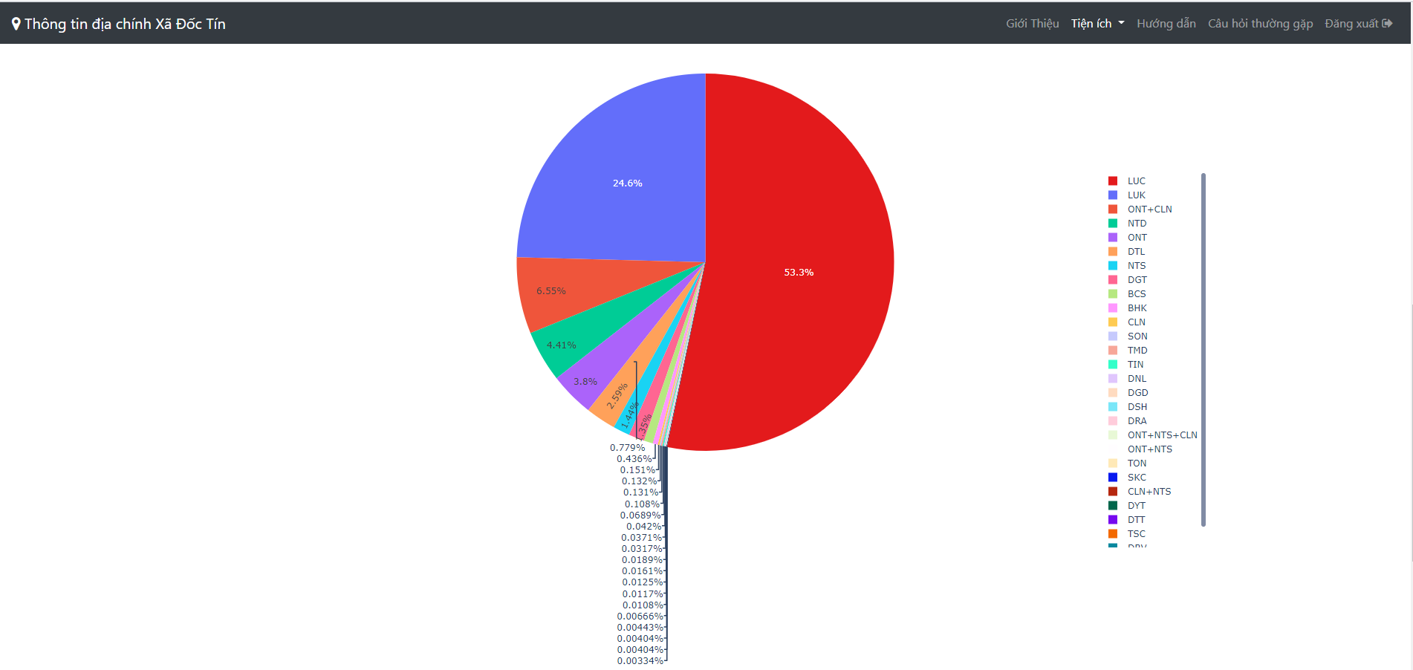

Hình 3. 24 Biểu đồ tròn thống kê loại đất

* Giao diện giới thiệu về website

Để giúp người dùng có cái nhìn tổng quan về website cũng như là xã Đốc Tín, huyện Mỹ Đức, thành phố Hà Nội người dùng có thể chọn “Giới thiệu” trên thanh menu của website.

Giao diện sẽ cung cấp thông tin cơ bản cũng như hình ảnh về xã Đốc Tín và giới thiệu qua về website với các chức năng cơ bản.

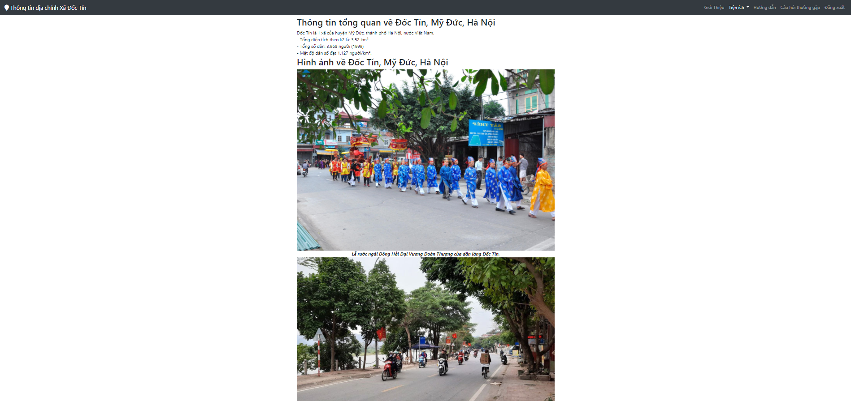

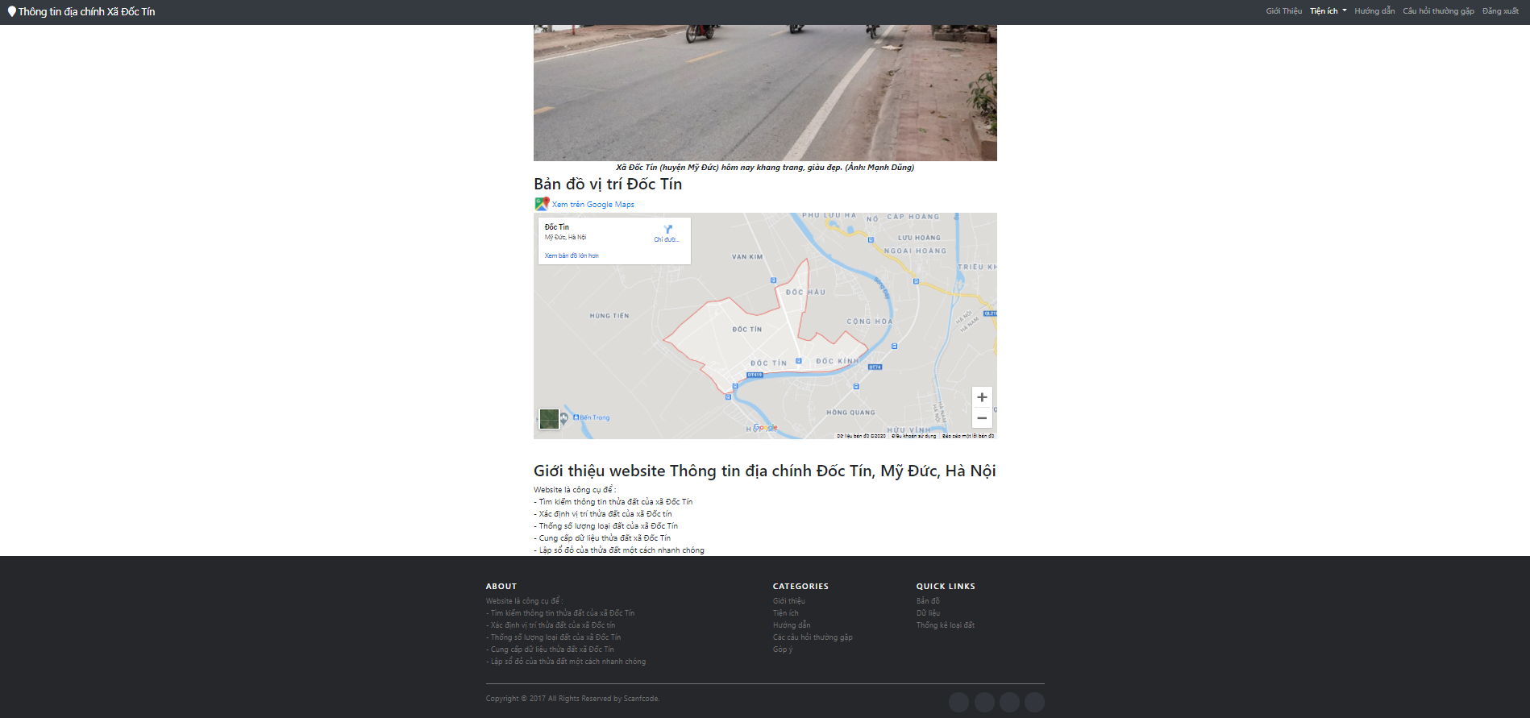

Hình 3. 25 Giao diện giới thiệu về website thông tin địa chính xã Đốc Tín

# **KẾT LUẬN VÀ KIẾN NGHỊ**

Đề tài đã đưa ra quy trình biểu diễn trực quan CSDL địa chính trên nền web bằng các công cụ mã nguồn mở QGIS, GeoServer và thư viện mã nguồn mở Leaflet. Quy trình này đã được thử nghiệm thành công trên CSDL địa chính xã Đốc Tín, huyện Mỹ Đức, thành phố Hà Nội. Kết quả thực nghiệm cho thấy trang web biểu diễn CSDL địa chính xã Đốc Tín dựa trên thư viện Leaflet có tính trực quan cao, cho phép người dùng truy cập trang web thông qua máy tính cá nhân. Trang web cung cấp một số tiện ích giúp người dùng có thể dễ dàng quan sát vị trí khu đất, xác định các thông tin thuộc tính quan trọng của khu đất, dễ dàng tìm kiếm khu đất theo tên chủ SDĐ. Người dùng có thể tạo sổ đỏ cho 1 thửa đất theo mẫu quy định của Bộ TNMT, hay xuất dữ liệu thuộc tính ra file excel, xuất biểu đồ thống kê. Tuy nhiên, hiện nay tọa độ của điểm trên bản đồ web này hiện mới chỉ cho phép hiển thị trong hệ tọa độ địa lý. Do đó, trong tương lai cần hoàn thiện các tính năng để cho phép người dùng hiển thị tọa độ điểm trong hệ tọa độ VN2000. Kết quả thực nghiệm cũng cho thấy, bản đồ OSM hoàn toàn phù hợp để sử dụng làm bản đồ nền để minh họa cho dữ liệu địa chính trên web. Tuy nhiên, ảnh vệ tinh miễn phí do ESRI cung cấp bị giới hạn chỉ số phóng to ở khu vực thực nghiệm, do đó nguồn ảnh này chỉ phù hợp khi sử dụng ở các thành phố lớn, hoặc khu vực phát triển. Kết quả thực nghiệm cho thấy rằng, mặc dù còn một số hạn chế việc ứng dụng công nghệ mã nguồn mở trong quản lý và biểu diễn CSDL địa chính trên web là hoàn toàn khả thi.

Với ưu điểm chính là hoàn toàn miễn phí, cho phép người phát triển tùy biến các tính năng, các thư viện mã nguồn mở sẽ ngày càng trở nên phổ biến và hoàn thiện hơn. Do đó, trong tương lai, tác giả mong muốn được nghiên cứu sâu hơn, để hoàn thiện các tính năng của trang web, từ đó có thể ứng dụng cho quy mô lớn hơn, như quy mô tỉnh/thành phố, hay rộng hơn nữa là quy mô quốc gia. Từ đó có thể thống nhất CSDL địa chính cả nước thành một khối, giúp công tác quản lý, chia sẻ dữ liệu giữa các tỉnh thành hoặc giữa các bộ ngành, cơ quan dễ dàng hơn, nâng cao hiệu quả của dữ liệu.

# **TÀI LIỆU THAM KHẢO**

1. [Hoàng Anh Đức và Lê Văn Hưng, Thiết kế website, NXB Giáo dục Việt Nam, 2016](javascript:ShowDetail('ChiTietSachDaXuatBan','Thiết%20kế%20website',%203);)
2. [Lê Văn Hưng, Hồ Thị Thảo Trang, Lập trình cho thiết bị di động trên nền tảng Android, NXB Giáo dục Việt Nam, 2016](javascript:ShowDetail('ChiTietSachDaXuatBan','Lập%20trình%20cho%20thiết%20bị%20di%20động%20trên%20nền%20tảng%20Android',%202);)
3. Nguyễn Trường Xuân, Giáo trình [Hệ Thông tin Địa lý, Trường ĐH Mỏ-Địa Chất, 2002](javascript:ShowDetail('ChiTietSachDaXuatBan','Hệ%20Thông%20tin%20Địa%20lý',%20378);)
4. Nguyễn Trường Xuân, Giáo trình [Công nghệ WebGIS, Trường ĐH Mỏ-Địa Chất, 2010](javascript:ShowDetail('ChiTietSachDaXuatBan','Công%20nghệ%20WebGIS',%20385);)
5. Nguyễn Cẩm Vân, Bản đồ học hiện đại và mô hình hóa bản đồ, Trường Đại học Mỏ - Địa chất, 2011.
6. Trần Thùy Dương, Nguyễn Thị Kim Yến, Đặng Thị Hoàng Nga, Phạm Thị Kim Thoa, Hệ thống thông tin đất đai 2, Trường Đại học Mỏ - Địa chất, 2016
7. Thông tư số 05/2009/TT-BTNMT, 2009, Hướng dẫn kiểm tra, thẩm định và nghiệm thu công trình, sản phẩm địa chính.
8. Thông tư 24 /2014/TT-BTNMT ngày 19 tháng 5 năm 2014 của Bộ Tài nguyên và Môi trường quy định về Hồ sơ địa chính
9. Thông tư số 35/2017/TT-BTNMTcủa Bộ Tài nguyên và Môi trường Ban hành Định mức Kinh tế - Kỹ thuật xây dựng cơ sở dữ liệu đất đai
10. Alesheikh, AA., H. Helali, HA. Behroz, 2002, Web GIS: Technologies and Its Applications, Symposium on Geospatial Theory, Processing and Applications, Ottawa.
11. Harish Chandra Karnatak, 2016, Concept and Application of Web GIS and Geo-Web Service – Technology and Application, SPIE Asia-Pacific Remote Sensing Symposium, Pre-Symposium Tutorials, April 4-7, 2016 in Hotel Vivanta by Taj, New Delhi, India.
12. Heda, M. R., S. V. Chikurde, 2016, A Review: Geo-Information Technology for Web-Mapping Application, International Journal of Advanced Research in Computer and Communication Engineering, Vol. 5, Issue 3, pp. 582-585.
13. Peterson, M., 2012. Online Maps with APIs and Web Services. Berlin, Heidelberg: Springer.
14. Leaflet, 2018. Overview. Retrieved July 15, 2018 from <http://leafletjs.com/index.html>.
15. Pehani, P., Krištof Oštir, Marion Landre. Interactive Map for caENTI - Application of the Web Mapping Technology.. In International Conference of Territorial Intelligence, Besançon 2008., Oct 2008, Besançon, France. pp.10, 2009.
16. Swain, N., Latu, K., Christensen, S., Jones, N., Nelson, E., Ames, D., & Williams, G., 2015. A Review of Open Source Software Solutions for Developing Water Resources Web Applications. Environmental Modelling & Software.
17. Rinaudo, F., E. Agosto, P. Ardissone., GIS and Web-GIS, Commercial and Open Source Platforms: General Rules for Cultural Heritage Documentation XXI International CIPA Symposium, 01-06 October 2007, Athens, Greece.
18. Agrawal, S.; Gupta, R. D., Development and comparison of open source based web gis frameworks on wamp and apache tomcat web servers, The International Archives of the Photogrammetry, Remote Sensing and Spatial Information Sciences, Volume XL-4, pp.1-5.
19. Golhani K., Rao A.S., Dagar J.C., 2015, Utilization of Open-Source Web GIS to Strengthen Climate Change Informatics for Agriculture. In: Singh A., Dagar J., Arunachalam A., R G., Shelat K. (eds) Climate Change Modelling, Planning and Policy for Agriculture, pp. 87-91. Springer, New Delhi